Оглавление

Введение |  |  | ................................................................................................................. |  | 10
1 | Анализ предметной области .......................................................................... |  |  |  | 11
 | 1.1 | Направление «Подключенный автомобиль» ........................................ |  |  | 11
 | 1.2 | Описание предметной области .............................................................. |  |  | 13
 | 1.3 Формулировка проблемы и актуальность ............................................. |  |  |  | 14
 | 1.4 | Обзор аналогов ........................................................................................ |  |  | 14
2 | Программная документация .......................................................................... |  |  |  | 18
 | 2.1 Техническое задание на программное обеспечение ............................ |  |  |  | 18
 | 2.1.1 |  | Общие сведения .................................................................................. |  | 18
 |  | 2.1.1.1 |  | Наименование программы .......................................................... | 18
 |  | 2.1.1.2 |  | Плановые сроки начала и окончания работ .............................. | 18
 |  | 2.1.1.3 |  | Порядок оформления и предъявления заказчику результатов
 |  | работ |  | 18
 |  | 2.1.1.4 |  | Перечень нормативно-технических документов, методических
 |  | материалов, использованных при разработке ТЗ .................................... |  |  | 18
 |  | 2.1.1.5 |  | Определения, обозначения и сокращения ................................. | 19
 | 2.1.2 Назначение и цели создания системы .............................................. |  |  |  | 19
 |  | 2.1.2.1 |  | Назначение системы .................................................................... | 19
 |  | 2.1.2.2 |  | Цели создания системы ............................................................... | 19
 | 2.1.3 |  | Характеристика объектов автоматизации ....................................... |  | 20
 |  | 2.1.3.1 |  | Краткие сведения об объекте автоматизации ........................... | 20
 |  | 2.1.3.2 |  | Существующее программное обеспечение ............................... | 20
 | 2.1.4 |  | Требования к системе ........................................................................ |  | 20
 |  | 2.1.4.1 |  | Требование к структуре и функционированию системы ......... | 20
 |  | 2.1.4.2 |  | Требования к надежности ........................................................... | 22
 |  | 2.1.4.3 |  | Требования к безопасности ......................................................... | 22
 |  | 2.1.4.4 |  | Требования к эргономике и технической эстетике .................. | 22
 |  | 2.1.4.5 |  | Требования к интерфейсу ........................................................... | 23
 |  |  |  |  | 7

2.1.4.6 Требования к защите информации от несанкционированного
доступа 25
2.1.4.7 Требования по сохранности информации при авариях ........... |  |  | 26
2.1.4.8 Требования по стандартизации и унификации ......................... |  |  | 26
2.1.4.9 |  | Дополнительные требования ...................................................... | 26
2.1.5 | Требования к функциям (задачам), выполняемым системой ........ |  | 26
2.1.6 | Требования к видам обеспечения ..................................................... |  | 29
2.1.6.1 Требования к лингвистическому обеспечению системы ......... |  |  | 29
2.1.6.2 Требования к программному обеспечению системы ............... |  |  | 29
2.1.6.3 Требования к техническому обеспечению ................................ |  |  | 29
2.2 Пояснительная записка к программному обеспечению ...................... |  |  | 30
2.2.1 | Назначение и область применения ................................................... |  | 30
2.2.2 | Технические решения ........................................................................ |  | 30
2.2.2.1 Постановка задачи на разработку программы .......................... |  |  | 30
2.2.2.2 Описание структуры программной системы ............................ |  |  | 30
2.2.2.3 |  | Описание технологии программирования ................................ | 31
2.2.2.4 Описание взаимодействия с другими программами ................ |  |  | 31
2.2.2.5 Описание и обоснование выбора метода организации входных
и выходных данных .................................................................................... |  |  | 31
2.2.2.6 Описание алгоритмов и функционирования программы ........ |  |  | 32
2.2.3 | Ожидаемые технико-экономические показатели ........................... |  | 34
2.3 Описание программы .............................................................................. |  |  | 35
2.3.1 | Общие сведения .................................................................................. |  | 35
2.3.1.1 |  | Необходимое программное обеспечение .................................. | 35
2.3.1.2 |  | Используемые языки программирования .................................. | 35
2.3.2 | Функциональное назначение ............................................................ |  | 35
2.3.3 | Описание логической структуры ...................................................... |  | 35
2.3.4 | Входные и выходные данные ............................................................ |  | 37
2.4 Программа и методика испытаний ........................................................ |  |  | 37
2.4.1 | Объект испытаний .............................................................................. |  | 37
 |  |  | 8

2.4.2 |  | Цель испытаний .................................................................................. | 38
2.4.3 |  | Требования к программе ................................................................... | 38
2.4.4 |  | Средства и порядок испытаний ........................................................ | 42
2.4.5 |  | Методы испытаний ............................................................................ | 42
3 Эксплуатационная документация на программный продукт .................... |  |  | 47
3.1 | Руководство пользователя ...................................................................... |  | 47
3.1.1 |  | Назначение программного продукта ................................................ | 47
3.1.2 |  | Необходимые технические характеристики устройства ................ | 47
3.1.3 |  | Установка ............................................................................................ | 47
3.1.4 |  | Начало работы .................................................................................... | 47
3.1.5 |  | Структура приложения ...................................................................... | 48
3.1.6 |  | Описание настроек ............................................................................. | 57
4 Акт испытаний программного продукта ..................................................... |  |  | 59
5 Экономическое обоснование ......................................................................... |  |  | 66
5.1 Краткая характеристика программного продукта ............................... |  |  | 66
5.2 Расчёт себестоимости разработки программной системы .................. |  |  | 67
5.2.1 |  | Материальные затраты ...................................................................... | 67
5.2.2 |  | Заработная плата с отчислениями на социальные нужды ............. | 67
5.2.3 |  | Амортизационные отчисления и эксплуатационные расходы,
связанные с использованием ЭВМ ............................................................... |  |  | 68
5.2.4 |  | Накладные расходы ............................................................................ | 69
5.2.5 |  | Полная себестоимость ....................................................................... | 70
5.3 Оценка экономической эффективности разработки программной
системы |  | ............................................................................................................... | 70
5.4 | Вывод ........................................................................................................ |  | 71
Заключение ............................................................................................................ |  |  | 72
Список литературы ............................................................................................... |  |  | 73
Приложения ........................................................................................................... |  |  | 74
Приложение А – примеры программного кода .............................................. |  |  | 74
 |  |  | 9

Введение

Современный мир всё больше наполняют разнообразные решения по автоматизации. Одним из таких решений, призванных упростить и улучшить качество жизни человека, является концепция Интернета Вещей [1].

Как правило, под термином «Интернет Вещей» подразумевается сочетание недорогих, энергоэффективных процессоров и физических электронных датчиков, которые интегрируются в различные электрические приборы и взаимодействуют между собой.

- помощью электронных датчиков измеряются такие данные, как температура, влажность, давление, расстояние, сила звука, уровень освещенности, сила тяжести, движение, ответная реакция и многое другое.

Далее все записанные показания посредством установленного ПО могут быть обработаны и переданы по сети Интернет на другие устройства.

Быстрое развитие Интернета Вещей было обусловлено продолжающимся удешевлением технологий. Последние несколько лет наблюдается снижение стоимости самых различных устройств, начиная от 3D принтеров и заканчивая умными часами. Резко снизилась стоимость модуля Bluetooth, который обеспечивает беспроводное подключение устройств по соответствующему протоколу. В последнее время большую популярность приобретают модули WiFi на базе чипа ESP, созданные специально для концепции «умного дома» и позволяющие осуществить подключение устройства к домашней беспроводной сети. Однако ощутимее всего упала стоимость вычислительных мощностей, что и позволило встраивать компьютерные микросхемы практически в каждое устройство.

10
- Анализ предметной области

1.1 Направление «Подключенный автомобиль»

Интернет вещей уже проник практически во все области жизни человека. «Подключенный автомобиль» является одним из устойчивых и обширных направлений этой концепции. Задачей его является не только повышение комфорта водителя, но и повышение безопасности вождения, упрощение страхования автомобиля и слежения за активностями транспортного средства.

Практически все направления интернета вещей используют мобильные приложения для отображения информации пользователю. В случае направления «подключенный автомобиль» пользователю предоставляется различный функционал в зависимости от направления:

- удаленный климат-контроль:

  - Включение печки зимой, прогрев двигателя;

  - Включение кондиционера летом;

  - Для того, чтобы аккумулятор не разрядился в мороз периодически включать машину автоматически;

- навигация (обычно отдельное устройство - навигатор);

- анти-угон:

  - уведомление о срабатывании сигнализации;

  - уведомление об эвакуации;

  - возможность удаленно узнать, что с автомобилем, посмотреть регистратор, датчики, местоположение;

  - заблокировать автомобиль в случае угона;

- диагностика автомобиля:

  - узнать, какие есть поломки, проблемы;

  - узнать уровень ресурсов (бензин, масло, антифриз);

- удаленное слежение за автомобилем (при передаче другому человеку: члену семьи, знакомому; перевозки, в том числе такси; страховые):

  - определение траектории;

11
  - ограничение возможного периметра путешествий;

  - определение параметров вождения (скоринг);

  - уведомление о ДТП;

- помощь в поиске автомобиля на парковке;

- статистика на базе всех датчиков, которые можно подключить:

  - для страховых скоринг с возможностью уменьшения стоимости страховок для водителей; обычно используют скорость, резкость вождения и обстановку, заносы;

  - для упрощения оформления ДТП и получения денег от страховых – определение параметров ДТП;

  - для продажи своей машины другому человеку;

  - для перевозчиков, такси – для контроля за передвижениями и координации;

  - аналитика, например, в целях оптимизации расходов (расход топлива);

  - для создания интеллектуального помощника – контроль движения, оповещение о ближайших местах, пробках, построение оптимального маршрута;

  - определение экологичности вождения.

    - данной разработке реализуется механизм, позволяющий производить удаленное слежение за автомобилем.

12
1.2 Описание предметной области

Система состоит из трех компонентов: recorder, viewer и облачная платформа CarComfo (рис. 1).
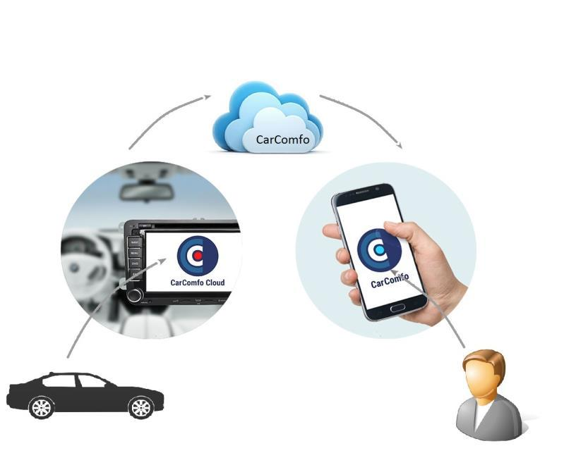

Рисунок 1 - структура системы

Recorder – android-приложение, выступающее в системе в качестве модуля сбора данных, фиксирует состояние, в котором находится автомобиль, и произошедшие события.

Состояние – процесс, связанный с автомобилем. Выделяются такие состояния как поездка, отсутствие сети и парковка

Событие – случившийся факт, связанный с автомобилем, который может иметь значение для владельца автомобиля. Событие происходит, когда автомобиль находится в одном из состояний.

CarComfo – это масштабируемый облачный SaaS-сервис в области автотранспорта, построенный на базе платформы iComfo.

Предметом разработки является мобильное приложение Viewer, которое позволит пользователю контролировать передвижения автомобиля, в частности:

- узнавать текущее местоположение автомобиля;

- иметь информацию об истории активности автомобиля;

13
- уведомлять о превышениях скорости и выезде за ограничительный периметр, обозначенный пользователем, при сдаче автомобиля в эксплуатацию.

1.3 Формулировка проблемы и актуальность

Проблематика заключается в необходимости контроля передвижений автомобиля, его местоположения, аналитики и статистики вождения.

Актуальность состоит в популяризации платформы интернета вещей iComfo для демонстрации работоспособности платформы на примере предметно-ориентированного сервиса «подключенный автомобиль», а также необходимость разработки фирменного мобильного приложения для магнитолы «jencord».

1.4 Обзор аналогов

Примеры некоторых аналогов разрабатываемого приложения:

- DriveJournal от LLC R-Telematica – работа с телематическим устройством DriveJournal, вычисляет скоринг (показатель качества вождения). Список контролируемых параметров:

  - резкие ускорения;

  - резкие торможения;

  - резкие боковые заносы;

  - превышение разрешенной скорости.

На основе этих параметров вычисляется показатель «Качество вождения», на основе которого можно контролировать себя или других водителей.

Для работы программы необходимо приобрести телематическое OBDII устройство DriveJournal.

14
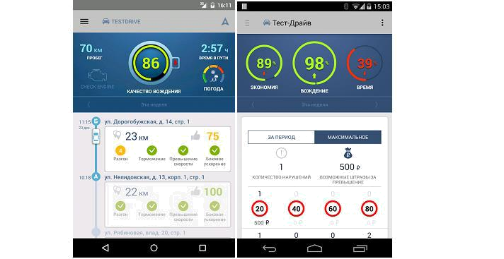

Рисунок 2 – Интерфейс приложения DriveJournal

- Мобильное приложение Scher-Khan Universe предназначено для управления телематическими охранными комплексами Scher-Khan Universe и контроля за наиболее важными параметрами автомобиля. Основные функции приложения:

  - управление режимом охраны автомобиля;

  - контроль перемещений автомобиля;

  - контроль аварийных ситуаций;

  - ведение журнала поездок и тревожных событий;

  - просмотр статистики за заданный период времени.

15
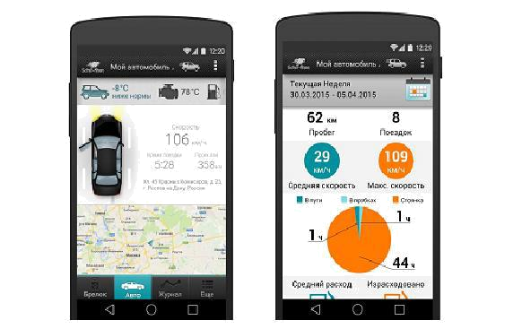

Рисунок 3 – Интерфейс приложения Scher-Khan Universe

- StarLine от StarLine LLC - приложение для любых GSM-сигнализаций,

GSM-модулей и Маяков StarLine, позволяет управлять сигнализацией, блокировкой и просматривать состояние автомобиля.
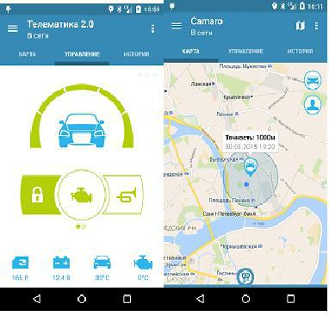

Рисунок 4 - Интерфейс приложения StarLine

16
Каждое из вышеперечисленных приложений предназначено для специфического аппаратного обеспечения, необходимого для работы программы. Отличие системы CarComfo от аналогов состоит в том, что не требуется установка дополнительного оборудования, в качестве устройства сбора данных может выступать любой телефон или навигатор, работающий на ОС Android, установленный в машине.

17
- Программная документация

2.1 Техническое задание на программное обеспечение

2.1.1 Общие сведения

2.1.1.1 Наименование программы

Полное наименование программы: Мобильное приложение «Viewer» для удаленного контроля передвижений автомобиля.

Краткое наименование: Viewer.

2.1.1.2 Плановые сроки начала и окончания работ

Плановый срок начала работ по созданию мобильного приложения Viewer – 01 июня 2016 года. Плановый срок окончания работ по разработке системы удаленного наблюдения за автомобилем – 15 июня 2017 года.

2.1.1.3 Порядок оформления и предъявления заказчику результатов работ

Система передается в виде функционирующего приложения, загруженного в аккаунт google play Заказчика в сроки, установленные договором. Совместно с приложением производится сдача разработанного комплекта документации с руководством пользователя.

2.1.1.4 Перечень нормативно-технических документов, методических материалов, использованных при разработке ТЗ

При разработке автоматизированной системы и создании проектно-эксплуатационной документации Исполнитель должен руководствоваться требованиями следующих нормативных документов:

- ГОСТ 19.201-78. ТЕХНИЧЕСКОЕ ЗАДАНИЕ. ТРЕБОВАНИЯ К СОДЕРЖАНИЮ И ОФОРМЛЕНИЮ.

- ГОСТ 34.601-90. Комплекс стандартов на автоматизированные системы. Автоматизированные системы. Стадии создания.

- ГОСТ 34.201-89. Информационная технология. Комплекс стандартов на автоматизированные системы. Виды, комплексность и обозначение документов при создании автоматизированных систем.
18
2.1.1.5 Определения, обозначения и сокращения

Таблица 1 - Расшифровка определений, обозначений, сокращений

№ | Наименование | Расшифровка
1 | ТЗ | Техническое задание
2 | GUI | Graphical user interface - Графический интерфейс
2 | GUI | пользователя
3 | IoT | Internet of things – интернет вещей

2.1.2 Назначение и цели создания системы

2.1.2.1 Назначение системы

Мобильное приложение Viewer предназначено для удаленного контроля передвижений и текущего местоположения автотранспорта пользователя.

2.1.2.2 Цели создания системы

Основной целью создания мобильного приложения Viewer является создание системы удаленного контроля за передвижениями автомобиля пользователя.

Для реализации поставленных целей приложение должно решать следующие задачи:

- работа с учетной записью пользователя;

- связь с сервисом и получение данных о передвижениях автотранспорта в режиме реального времени;

- принятие и изменение настроек аккаунта пользователя;

- отображение полной информации, собранной о данном автомобиле;

- отображение текущего местоположения автомобиля на карте;

- уведомление пользователя о произошедших событиях, таких как превышение скорости и выезд за ограничительный периметр.

19
2.1.3 Характеристика объектов автоматизации

2.1.3.1 Краткие сведения об объекте автоматизации

- Приложение реализует концепцию «подключенный автомобиль».

- «Подключенный автомобиль» – одно из многочисленных направлений интернета вещей.

- Интернет вещей – концепция, при которой окружающие человека объекты жизнедеятельности оснащаются программной логикой.

- Объектом автоматизации является автомобиль.

- Данные о передвижениях подключенной машины отправляются на сервер с помощью приложения Recorder, задачей мобильного приложения Viewer является отображение этих данных пользователю.

- Приложение отображает данные о местоположении и передвижениях автомобиля с помощью точек и треков на карте, также отображаются данные о текущей скорости машины, если она находится в состоянии поездки.

- Приложение уведомляет пользователя о превышении установленной в настройках скорости и выставленного пользователем ограничительного периметра, что позволяет контролировать передвижения автомобиля при сдаче его в эксплуатацию.

2.1.3.2 Существующее программное обеспечение

На момент начала работы было разработано приложение Recorder, собирающее данные о перемещениях автомобиля, а также сервер, реализующий принятие, хранение и обработку данных

2.1.4 Требования к системе

2.1.4.1 Требование к структуре и функционированию системы

2.1.4.1.1 Перечень подсистем, их назначение и основные характеристики

В состав Viewer должны входить следующие подсистемы:

- подсистема работы с сетью;

20
- подсистема вывода данных.

Подсистема работы с сетью представляет из себя набор классов для отправки и принятия данных с сервера.

Подсистема вывода данных обеспечивает визуализацию данных для пользователя.

2.1.4.1.2 Требования к способам и средствам связи для информационного обмена между компонентами системы

Viewer должен связываться с сервером с использованием канала Интернет, используя протокол HTTP. Настройки приложения должны храниться в локальном хранилище приложения.

2.1.4.1.3 Требования к режимам функционирования системы

Для мобильного приложения определены следующие режимы функционирования:

  - активный режим функционирования;

  - фоновый режим функционирования.

В активном режиме функционирования системы стандартно, данные в режиме реального времени получаются с сервера и отображаться на экране.

- фоновом режиме не происходит обновление данных на формах, но связь с сервером происходит для отображения уведомлений.

2.1.4.1.4 Перспективы развития, модернизации системы

В дальнейшем планируется расширение функциональности приложения:

- добавление модуля для вызова эвакуатора;

- добавление модуля подсчета и вывода скоринга (Скоринг – система оценивания показателей вождения водителей путем выставления баллов по установленным параметрам);

21
- добавление возможности просмотра событий по установленному временному промежутку.

2.1.4.2 Требования к надежности

Система должна сохранять работоспособность и обеспечивать восстановление своих функций при возникновении следующих внештатных ситуаций:

- при сбоях в системе электроснабжения аппаратной части, приводящих к перезагрузке ОС, восстановление программы должно происходить после перезапуска ОС и запуска исполняемого файла системы;

- при ошибках в работе аппаратных средств (кроме носителей данных и программ) восстановление функции системы возлагается на ОС;

- при ошибках, связанных с программным обеспечением (ОС и драйверы устройств), восстановление работоспособности возлагается на ОС.

2.1.4.3 Требования к безопасности

Соединение с сервером должно происходить в защищенном режиме с использованием протокола HTTP (в дальнейшем будет заменено на HTTPS). Приложение не должно запрашивать излишние разрешения для работы.

2.1.4.4 Требования к эргономике и технической эстетике

Все надписи приложения выводятся на русском языке, если в настройках телефона он используется как основной. В противном случае все надписи выводятся на английском.

Система должна обеспечивать корректную обработку аварийных ситуаций, вызванных неверными действиями пользователей, неверным форматом или недопустимыми значениями введенных данных. В указанных случаях система должна выдавать пользователю соответствующие сообщения, после чего возвращаться в рабочее состояние, предшествовавшее неверной (недопустимой) команде или некорректному вводу данных.

Экранные формы должны проектироваться с учетом требований унификации [2]:
22
- приложение должно соответствовать дизайну, выдержанном в одном стиле и не противоречащим основным нотация google material design и общепринятым нормам разработки графического интерфейса мобильных приложений;

- интерфейс должен быть интуитивно понятным, удобным и не должен быть перегружен графическими элементами;

- основные навигационные элементы должны быть выделены в выдвигающееся боковое меню для обеспечения быстрого доступа к любому окну приложения;

- инструменты настроек должны быть понятны и просты в использовании;

- для обозначения сходных операций должны использоваться сходные графические значки, кнопки и другие управляющие (навигационные) элементы;

- внешнее поведение сходных элементов интерфейса (реакция на наведение указателя «мыши», переключение фокуса, нажатие кнопки) должны реализовываться одинаково для однотипных элементов;

- данные о поездках и местоположении должны отображаться на встроенных Google картах.

2.1.4.5 Требования к интерфейсу

Интерфейс должен соответствовать нижеописанному.

23
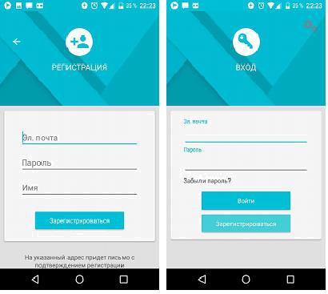

Рисунок 5 - Дизайн интерфейса экрана авторизации
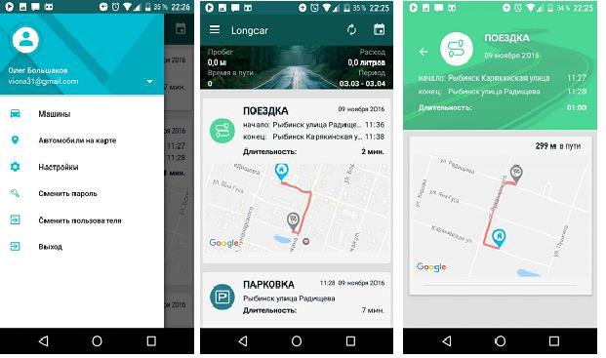

Рисунок 6 - Дизайн интерфейса основного экрана ленты состояний

24
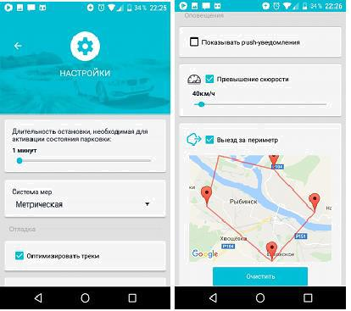

Рисунок 7 - Дизайн интерфейса экрана настроек
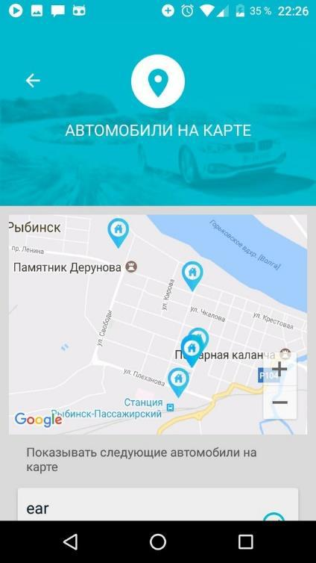

Рисунок 8 - Дизайн интерфейса экрана машин на карте

2.1.4.6 Требования к защите информации от несанкционированного доступа

Для получения данных пользователя необходима авторизация. Все

данные пользователя содержатся на сервере и доступны только после того, 25
как пользователь войдёт в систему. Для доступа к информации используется токен сессии, который выдаётся пользователю при авторизации. Приложение

не обрабатывает конфиденциальную информацию пользователя. Защищённая часть системы должна использовать "слепые" пароли (при наборе пароля его символы не показываются на экране либо заменяются одним типом символов; количество символов не соответствует длине пароля).

2.1.4.7 Требования по сохранности информации при авариях

Все данные должны храниться на сервере, приложение возможно удалить, переустановить без потери данных. При отсутствии сети неотправленные данные будут ожидать появления сети.

2.1.4.8 Требования по стандартизации и унификации

Приложение должно устанавливаться из google play аккаунта Заказчика. Интерфейс должен быть максимально стандартизован [3]:

- приложение должно соответствовать дизайну, выдержанном в одном стиле и не противоречащим основным нотация google material design и общепринятым нормам разработки графического интерфейса мобильных приложений;

- основные навигационные элементы должны быть выделены в выдвигающееся боковое меню для обеспечения быстрого доступа к любому окну приложения;

- приложение должно использовать стандартные решения google относительно карт.

2.1.4.9 Дополнительные требования

GPS-трек должен оптимизироваться за счет уменьшения количества точек на прямых участках движения.

2.1.5 Требования к функциям (задачам), выполняемым системой Приложение viewer должно позволять:

26
- При неавторизованном входе (например, первом запуске) позволять авторизоваться, а также регистрироваться в приложении. Авторизация

- предполагает ввод логина и пароля. Регистрация предполагает ввод логина, пароля, email. Регистрация должна подтверждаться по email,

т.е. пользователь должен пройти по ссылке, которая придет на email и только после этого можно будет авторизоваться.

- Отображать список автомобилей, по которым можно просматривать информацию. В списке автомобилей должно отображаться имя и госномер, а также должна быть возможность выбрать текущий автомобиль, по которому нужно смотреть данные, и этот автомобиль должен быть выделен в списке как текущий. Также должна быть возможность создавать новый автомобиль, удалять автомобиль, редактировать данные каждого автомобиля.

- При создании автомобиля указывается его название (псевдоним) и по желанию госномер.

- Разлогиниться (выйти из системы).

- Отображать историю состояний автомобиля в ленте состояний.

- Для состояния «Поездка» отображать следующее:

6.1. В ленте состояний отображать, происходили ли во время поездки следующие события:

6.1.1.было ли превышение лимита скорости;

6.1.2.было ли нарушение периметра.

6.2. В ленте состояний (в сокращенном виде поездки) отображать следующие атрибуты:

6.2.1.трек движения на карте, включая начальную и конечную точки (или текущая точка вместо конечной, если поездка еще не завершена);

6.2.2.время начала и конца;

6.2.3. пройденный путь в данной поездке;

6.2.4. завершена ли поездка;

27
6.2.5. стоим ли или движемся (скорость).

6.3. В экране состояния «поездка» отображать следующие атрибуты:

6.3.1. Трек движения на карте, включая начальную и конечную

точки (или текущая точка вместо конечной, если поездка еще не завершена);

6.3.2. время начала и конца;

6.3.3. пройденный путь в данной поездке;

6.3.4. длительность поездки;

6.3.5. стоим ли или движемся (скорость);

6.3.6. статистика поездки (произошедшие события).

- Для состояния «Парковка» отображать следующее:

7.1. В ленте состояний отображать следующие атрибуты:

7.1.1.длительность;

7.1.2.время начала и конца.

7.2. В экране состояния «поездка» отображать следующие атрибуты: 7.2.1. место парковки на карте;

7.2.2.длительность;

7.2.3.время начала и конца.

- В экранах, посвященных просмотру информации по каждому состоянию необходимо отображать список событий, которые произошли во время этого состояния со следующими атрибутами:

8.1. Для события «нарушение периметра» отображать значения следующих атрибутов:

8.1.1.на карте нарушение периметра отображать другим цветом трека;

8.1.2.показывать время точек выезда за периметр.

8.2. Для события «нарушение скорости» отображать значения следующих атрибутов:

8.2.1. сколько раз была нарушена скорость;

8.2.2. максимальная скорость.

28
- Позволять задавать следующие настройки:

9.1. задавать максимальный период остановки, после которого считается стоянка автомобиля;

9.2. задавать ограничительный периметр;

9.3. задавать максимальную скорость;

9.4. включать / выключать push-уведомления.

- Для принятия и сохранения отображаемых данных должен использоваться кэш.

- Показывать следующие уведомления в виде push-сообщений (при нажатии на уведомление попадаем в окно состояния):

11.1. начало движения (если тел. не в машине или это не удается определить);

11.2. нарушение периметра;

11.3. нарушение скорости.

2.1.6 Требования к видам обеспечения

2.1.6.1 Требования к лингвистическому обеспечению системы

- системе должны присутствовать русский или английский языковые

пакеты.

2.1.6.2 Требования к программному обеспечению системы

Для корректной работы приложения на телефоны должны быть установлены пакеты google services [4]. Приложение должно работать на устройствах с ОС Android версии 4.1 и выше.

2.1.6.3 Требования к техническому обеспечению

Для работы приложения необходим сервер iComfo, устройство с приложением Recorder для сбора данных (это может быть автомобильная магнитола, либо мобильный телефон с установленным приложением), а также мобильный телефон пользователя с установленным приложением Viewer (на одном телефоне может быть установлен и Viewer и Recorder).

Требования к техническим характеристикам мобильного телефона:

29
- оперативная память – 1 Гб и более;

- наличие интернет соединения (мобильная и\или беспроводная сеть с доступом в Интернет).

2.2 Пояснительная записка к программному обеспечению

2.2.1 Назначение и область применения

Мобильное приложение Viewer предназначено для отображения информации о местоположении и истории передвижений автомобиля, привязанного к аккаунту пользователя, работы с учетными данными аккаунта пользователя, изменение настроек аккаунта, уведомления пользователя о произошедших событиях.

2.2.2 Технические решения

2.2.2.1 Постановка задачи на разработку программы

Полное наименование разрабатываемого приложения - мобильное приложение «Viewer» для удаленного контроля передвижений автомобиля. Разрабатываемое приложение должно решать следующие задачи:

- работа с учетными записями пользователя;

- связь с сервисом и получение информации в режиме реального времени;

- принятие и изменение настроек аккаунта пользователя;

- отображение полной информации, собранной о данном автомобиле;

- отображение текущего местоположения автомобиля на карте;

- уведомление пользователя о произошедших событиях.

2.2.2.2 Описание структуры программной системы

Система состоит из трех компонентов: recorder, viewer и облачная платформа CarComfo (представлено на рисунке 1).

30
Recorder – android-приложение, выступающее в системе в качестве модуля сбора данных, фиксирует состояние, в котором находится автомобиль, и произошедшие события.

CarComfo – это масштабируемый облачный SaaS-сервис в области автотранспорта, построенный на базе платформы iComfo.

Viewer – android-приложение, выступающее в роли модуля визуализации данных. Приложение получает данные о местоположении и перемещениях подключенного автотранспорта пользователя и отображает их.

- рамках данной работы выполняется разработка мобильного приложения Viewer.

2.2.2.3 Описание технологии программирования

Так как разработка проводилась с использованием объектно-ориентированного языка программирования, в разработке используется объектно-ориентированный метод программирования [5], представляющий программу в виде совокупности объектов, каждый из которого является экземпляром определенного класса.

2.2.2.4 Описание взаимодействия с другими программами

Мобильно приложение Viewer является частью программного комплекса CarComfo, в который также входят облачный сервис и приложение записи данных Recorder. Разрабатываемое приложение осуществляет взаимодействие с облачным сервисом для получения и изменения данных, используя канал Интернет по протоколу HTTP.

2.2.2.5 Описание и обоснование выбора метода организации входных и выходных данных

Прием и передача данных на сервер происходит с помощью json-сообщений. Каждое сообщение имеет свою строгую типизированную структуру. Структура json представляет из себя коллекцию пар ключ-значение, следовательно, каждое сообщение можно представить в виде

31
простого java-класса. Так как в Java нет удобных стандартных механизмов использования REST запросов [6], при разработке использовалась библиотека Retrofit, обеспечивающая отправку запросов и принятие ответов от сервиса, и конвертер Gson, преобразующий структуру json в объект, а также производящий обратную операцию при отправке. При отправке данных заполненные поля класса предварительно сериализуются в структуру json. При принятии данных сообщение десериализуется в ожидаемый java объект.

2.2.2.6 Описание алгоритмов и функционирования программы

2.2.2.6.1 Алгоритм организации связи с сервером

Для общения с сервером была выбрана библиотека Retrofit [7]. Эта библиотека является общепризнанным стандартом при разработке клиент-серверных приложений.

  - Retrofit, по сравнению с другими средствами, можно выделить несколько основных преимуществ:

- крайне удобный и простой интерфейс, который предоставляет полный функционал для выполнения любых запросов;

- гибкая настройка — можно использовать любой клиент для выполнения запроса, любую библиотеку для разбора json и т.д.;

- отсутствие необходимости самостоятельно выполнять парсинг json-а — эту работу выполняет библиотека Gson (и уже не только Gson);

- удобная обработка результата и ошибок.

Данные отправляются и приходят в виде json объекта, при отправке

библиотека автоматически преобразует входной java-объект в json, при ответе сервера десериализует поступивший json в POJO файл, указанный пользователем.

Для описания запросов создаётся java-интерфейс, в котором описываются все используемые запросы к серверу с указанием путей отправки, типов входных и возвращаемых данных и полей параметров. При

32
авторизации от сервера приходит ключ сессии, который необходим для работы с остальными запросами. Для работы с сессией пользователя при создании объекта Retrofit ему передаётся объект OkHttpClient, сохраняющий так называемые cookie.

Запросы выполняются асинхронно для обеспечения плавности работы GUI. Функционал асинхронного выполнения запросов имеется в Retrofit по умолчанию, поэтому ручное выделение потоков не требуется.

Для выполнения своевременного обновления данных без непрерывного опроса сервера, используется механизм «длинного опроса» [7] (long polling). Взаимодействие происходит по следующему принципу (рисунок 2):

- отправляется запрос на сервер;

- соединение не закрывается сервером, пока не появится событие;

- при возникновении события, оно отправляется в ответ на запрос;

- после принятия данных клиент тут же отправляет новый запрос.
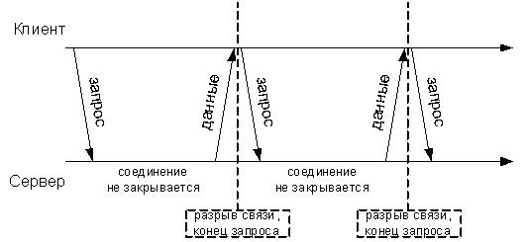

Рисунок 9 - Принцип работы механизма «длинного опроса»

2.2.2.6.2 Алгоритм визуализации местоположения автомобиля

Для визуализации данных о перемещениях автомобиля используются сервисы Google API. Google Maps API [8] представляют из себя бесплатный картографический сервис компании Google, обладают большим инструментарием и обширными возможностями по визуализации.

33
Интеграция карт в мобильное приложение происходит путем добавления в проект нужных компонентов и получения ключа разработчика, связанного в google services с наименованием пакета приложения. Инструменты Google Maps API позволяют отмечать на карте различные точки по координатам, устанавливать соединительные линии между точками, отмечать точки маркерами, для этого необходимо указание координат точки. На сервере данные о местоположении и передвижениях автомобиля хранятся

- виде одного объекта в формате (широта, долгота), либо в списке таких объектов, образующих линию последовательных передвижений автомобиля.

2.2.2.6.3 Навигация по приложению

Переключение экранов приложения происходит с помощью обработки нажатий на тот ил иной элемент графического интерфейса, а также с помощью выдвигающегося бокового меню, реализуемого компонентом Navigation Drawer. Меню размещается в главном экране, в нем перечисляются названия всех основных экранов приложения, в которые осуществляются переходы.

Для работы с историей передвижений автомобиля все состояния выводятся в хронологической последовательности в списке на главном экране, при нажатии на элемент списка происходит переход в детальное окно состояния, на котором отображается фрагмент карты и полная информация о состоянии. При нажатии на фрагмент карты в этом окне, происходит переход на экран, отображающий полную карту с визуализацией состояния и возможностью взаимодействия с пользователем.

2.2.3 Ожидаемые технико-экономические показатели

Результатом работы должно стать стабильное рабочее мобильное android приложение, позволяющее выполнять аутентификацию пользователя

- системе, получать данные о истории передвижений автомобиля в виде списка состояний, упорядоченных по времени, с визуальным отображением

местоположения автомобиля в каждом состоянии. Разработанное 34
приложение должно позволять изменять настройки аккаунта, принимать

данные с сервера в режиме реального времени с минимальными временными

задержками.

Расчет экономической эффективности проекта приведен в разделе 6

отчета.

2.3 Описание программы

2.3.1 Общие сведения

2.3.1.1 Необходимое программное обеспечение

Для корректной работы приложения на устройстве должны быть

установлены пакеты Google play services, которые обеспечивают работу

встроенных карт приложения.

2.3.1.2 Используемые языки программирования

При разработке мобильного Android-приложения использовался

объектно-ориентированный язык программирования Java SE 8.

2.3.2 Функциональное назначение

Мобильное приложение Viewer предназначено для удаленного контроля передвижений и текущего местоположения автотранспорта пользователя.

2.3.3 Описание логической структуры

Обобщенно логическую структуру программы можно представить в виде схемы (рисунок 10).

35
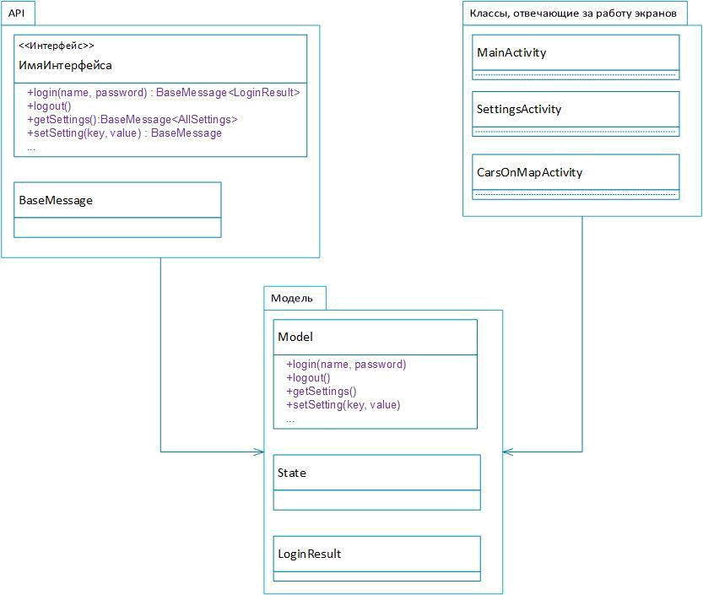

Рисунок 10 - Логическая схема взаимодействия компонентов Приложение состоит из трех выделенных компонентов (пакетов):

- API. Данный пакет содержит интерфейс, описывающий структуру запросов к серверу и базовый ответ сервера (класс, являющийся обобщенным (generic), содержащий основные поля, присущие каждому ответу сервера).

- Модель. В данном пакете содержатся классы для хранения и работы с данными приложения, а также класс Model, являющийся одиночным (singleton), реализующий вызов запросов, описанных в интерфейсе API

  - обрабатывающий полученные ответы.

- Классы, отвечающие за работу экранов. В данном пакете содержатся классы активностей приложения, визуализирующие данные из модели

  - управляющие жизненным циклом приложения.

36
Диаграмма вариантов использования представлена на рисунке 11.
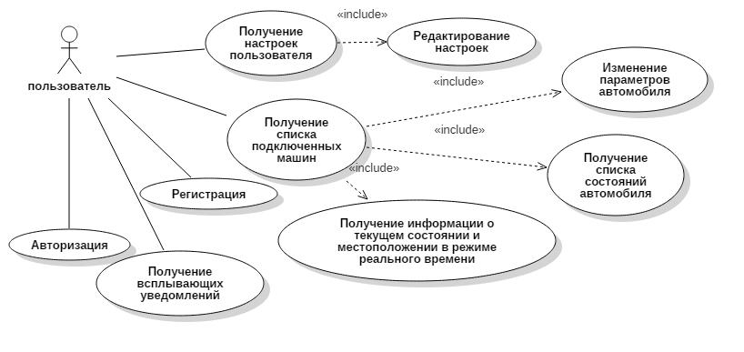

Рисунок 11- Диаграмма использования

2.3.4 Входные и выходные данные

Прием и передача данных на сервер происходит с помощью json-сообщений. Каждое сообщение имеет свою строгую типизированную структуру. Структура json представляет из себя коллекцию пар ключ-значение, в программе каждое сообщение представляется в виде отдельного простого java-класса.

2.4 Программа и методика испытаний

2.4.1 Объект испытаний

  - рамках данного проекта объектами испытаний являются следующие

модули:

- Подсистема работы с сетью. Необходима проверка правильности обработки принимаемых данных и корректность отправляемых данных.

- Подсистема вывода данных. Необходима проверка корректности отображения входных данных.

- GUI. Необходима проверка корректности работы графического интерфейса, правильность вывода текстовых и графических элементов в различных окнах в зависимости от входных данных.
37
2.4.2 Цель испытаний

Целью испытаний является проверка соответствия программного продукта техническим требованиям и определение корректности реагирования на различные входные данные.

2.4.3 Требования к программе

Большинство требований к системе связаны с графическим

отображением принимаемой информации и проверяются для каждого экрана

приложения с помощью ручного тестирования путём создания различных

условий для изменения входных данных или состояния системы. Проверка

должна проводиться на телефоне с соответствующим техническим

оснащением и присутствующем интернет соединении. Список проверяемых

требований перечислен в таблице 2.

Таблица 2 - Список проверяемых требований

Требование |  | Способ оценки |  |  |  |  | Примечание
1) Проверка | корректности | Ввод логина и пароля в окне |  |  |  | При | введении |  | различных
работы окна | авторизации | авторизации. |  | Проверка |  | некорректных |  |  | данных
при | корректных\ | реакции | программы |  | на | программа |  |  | выводит
некорректных | введенных | правильность |  | введенных |  | сообщение |  |  |  | о
данных |  | данных | после | нажатия |  | соответствующей |  |  | ошибке.
 |  | кнопки входа |  |  |  | При | вводе | корректных
 |  |  |  |  |  | данных |  |  | программа
 |  |  |  |  |  | переходит в основной экран
 |  |  |  |  |  | приложения, выводя данные
 |  |  |  |  |  | из аккаунта пользователя
2) Проверка | корректности | Ввод логина и пароля в окне |  |  |  | После |  |  | успешной
работы окна регистрации |  | регистрации. |  | Проверка |  | регистрации |  | пользователю
 |  | реакции | программы |  | на | выводится сообщение |  |  |  | об
 |  | введенные | данные |  | после | отправке |  | письма |  | с
 |  | нажатия |  | кнопки |  | подтверждением
 |  | регистрации |  |  |  | регистрации |  | на | указанный
 |  |  |  |  |  | e-mail

- Проверка корректности Переход по кнопке «забыли

работы | окна пароль» | в | экране
восстановления пароля | авторизации. |  | Введение
 | логинавполеввода.
 | Проверка |  | реакции
 | программы | после | нажатия
 | кнопки «ОК»

38
Таблица 2 - Продолжение

4) Проверка корректности |  | После |  |  | авторизации
работы | основного экрана | проверка |  |  | выводимых
приложения |  | данных | о | передвижениях
 |  | автомобиля. |  |  | Проверка
 |  | корректности |  |  | обработки
 |  | нажатий |  | на | карточки
 |  | состояний, |  |  | пунктов
 |  | выдвижного |  |  | меню. | При
 |  | выборе | пункта |  |  | меню
 |  | открывается
 |  | соответствующее окно, при
 |  | нажатии |  | на | карточку
 |  | состояния открывается окно
 |  | детальной |  |  | информации
 |  | состояния
5) Проверка корректности |  | Выбор |  |  | различных |  | В | экране |  | детальной
работы | экрана детальной | состояний в основном окне, |  |  |  |  | информации должны |  |  |  | быть
информации состояния |  | проверка |  | правильности |  |  | перечислены все события и
 |  | отображаемых данных |  |  |  |  | полная |  | информация |  | о
 |  |  |  |  |  |  | состоянии, |  |  | отображен
 |  |  |  |  |  |  | фрагмент |  | карты , |  | при
 |  |  |  |  |  |  | нажатии |  | на | который
 |  |  |  |  |  |  | открывается |  |  | экран | с
 |  |  |  |  |  |  | масштабируемой картой

- Проверка корректности Нажатие на карту в экране

работыэкранас детальнойинформации

масштабируемой картой | состояния. |  | Проверка
 | правильности |  | открытия
 | нового | окна. | Проверка
 | правильности |  | выводимой
 | информации |  | (проверка
 | соответствия с данными на
 | фрагменте |  | карты | в
 | предыдущем |  | экране).
 | Проверка | нажатий на |  | трек
 | (путь), обозначенный на
 | карте. Проверка изменения
 | состояний |  | карты
 | (масштабирование,
 | поворот)

39
Таблица 2 - Продолжение

7) Проверка | корректности | Нажатие |  | на | пункт меню
работы экрана настроек |  | «настройки» |  |  |  | в | основном
 |  | экране. |  |  |  |  | Проверка
 |  | корректности
 |  | отображаемых |  |  |  |  | настроек.
 |  | Изменение |  |  |  |  | настроек.
 |  | Проверка |  |  |  | корректности
 |  | отправки |  | и |  |  | изменения
 |  | настроек на сервере
8) Проверка | корректности | Открытие |  |  |  |  | настройки |  | Последняя введенная точка,
работыэкраназадания |  | задания |  | ограничительного |  |  |  |  | поставленная на начальную,
ограничительного |  | периметра. |  |  |  |  | Выделение |  | завершает |  | задание
периметра |  | точек |  | на |  |  |  | карте. | ограничительного
 |  | Определение |  |  |  | корректности |  |  | периметра
 |  | отправляемой настройки
9) Проверка | корректности | Нажатие |  | на |  | пункт меню |  |  | При нажатии на |  | кнопку
работы экрана «Машины» |  | «Машины» |  |  | в |  | основном |  | редактирования происходит
 |  | экране. |  |  |  |  | Проверка |  | переход | в | окно
 |  | корректности |  |  |  |  |  |  | редактирования параметров
 |  | отображаемых |  |  |  |  |  | данных. | автомобиля. | При | нажатии
 |  | Нажатие |  | на |  | карточку с |  |  | кнопки |  | удаления
 |  | машиной, |  |  |  |  |  | проверка | пользователю отображается
 |  | корректной |  |  |  |  |  | реакции | уведомление |  | для
 |  | приложения |  |  |  | (информация |  |  | подтверждения намерения
 |  | по | выбранной |  |  |  |  | машине
 |  | отображается |  |  |  | на | основном
 |  | экране). Нажатие на кнопку
 |  | удаления машины. |  |  |  |  |  | Нажатие
 |  | на | кнопку редактирования.
 |  | Проверка |  |  |  | корректности
 |  | работы кнопок.
10) Проверка корректности |  | Нажатие |  |  | на |  |  | кнопку
работы | экрана | редактирования |  |  |  |  | в | экране
редактирования параметров |  | «Машины». Редактирование
автомобиля |  | параметров |  |  |  | автомобиля.
 |  | Проверка |  |  |  | корректности
 |  | отправляемых данных

40
Таблица 2 - Продолжение

11) Проверка корректности |  |  | Выбор пункта «Автомобили
работы |  | экрана | на | карте» |  |  | в | основном
«Автомобили на карте» |  |  | экране. |  |  |  |  | Проверка
 |  |  | правильности |  |  |  | отображения
 |  |  | всех | выбранных |  |  |  | в | списке
 |  |  | автомобилей |  |  |  | на |  | карте.
 |  |  | Проверка взаимодействия с
 |  |  | картой |  | (масштабирование,
 |  |  | поворот). Проверка нажатий
 |  |  | на |  |  |  |  | маркеры
 |  |  | местоположения
 |  |  | автомобилей
 |  |  | (автоцентрирование |  |  |  |  |  |  |  | на
 |  |  | выбранный |  |  |  |  |  | маркер,
 |  |  | отображение |  |  |  | названия).
 |  |  | Проверка |  |  |  | корректности
 |  |  | отображения |  |  |  | данных |  |  | при
 |  |  | выделении\снятии
 |  |  | выделения |  |  | с | машины |  |  |  | в
 |  |  | списке
12) Проверка корректности |  |  | Выбор |  | пункта |  |  |  | «Смена
работы | экрана | «Смена | пароля» в основном экране.
пароля» |  |  | Введение |  |  | данных |  |  | в | поля
 |  |  | ввода |  | (задание |  |  |  | нового
 |  |  | пароля). |  |  |  |  | Проверка
 |  |  | правильности отправляемых
 |  |  | данных. |  |  |  |  | Проверка
 |  |  | повторного входа в учетную
 |  |  | запись с новым паролем
13) Проверка корректности |  |  | Выбор пункта «выход» |  |  |  |  |  |  |  | в | При выборе пункта «смена
работы функций «выход» и |  |  | основном |  |  | экране. |  |  | Выбор |  |  | пользователя» |  | выводится
«смена пользователя» |  |  | пункта |  |  |  |  |  | «смена |  |  | диалоговое |  | окно | для
 |  |  | пользователя». |  |  |  |  | Проверка |  |  |  | подтверждения |  | намерения.
 |  |  | реакции приложения. |  |  |  |  |  |  |  |  | Нажатие на пункт «выход»
 |  |  |  |  |  |  |  |  |  |  |  | закрывает приложение
14) | Проверка | push- | Проверка отображения push |  |  |  |  |  |  |  |  | В | уведомлениях
уведомлений |  |  | уведомлений. |  |  |  |  |  |  |  |  | отображаются
 |  |  |  |  |  |  |  |  |  |  |  | произошедшие |  | события
 |  |  |  |  |  |  |  |  |  |  |  | (превышение |  | скорости,
 |  |  |  |  |  |  |  |  |  |  |  | нарушение
 |  |  |  |  |  |  |  |  |  |  |  | ограничительного
 |  |  |  |  |  |  |  |  |  |  |  | периметра, начало поездки)

41
Таблица 2 - Окончание

15) | Проверка | работы | Включение |  | блокировки
приложения в |  | фоновом | телефона | во | время работы
режиме |  |  | приложения. |  | Проверка push
 |  |  | уведомлений.
16) | Проверка | перевода | Смена языка |  | в настройках
приложения на английский |  |  | телефон | на | английский,
язык |  |  | включение |  | приложения
 |  |  | после применения настроек

2.4.4 Средства и порядок испытаний

Для проведения испытаний необходима учетная запись с имеющимися полными данными для тестирования (наличие подключенных автомобилей, информации по ним, различные состояния в истории состояний). Для заполнения новых данных используется мобильное приложение Recorder для мобильного телефона или аналогичное приложение Jencord Connect, предназначенное для магнитолы Jencord.

2.4.5 Методы испытаний

Таблица 3 – Методы испытаний

Метод проверки | Ожидаемый результат

Проверка корректности работы окна авторизации при корректных\ некорректных введенных данных
Ввод корректного логина и пароля в поля | Успешная авторизация в системе, переход в
ввода и нажатие кнопки авторизации | основной экран
Ввод некорректного логина или пароля и | Выведенное сообщение «Ошибка регистрации.
нажатие кнопки авторизации | Проверьте правильность ввода логина или
 | пароля»
Нажатие кнопки «забыли пароль» | Переход в экран восстановления пароля
Нажатие кнопки регистрации | Переход в окно регистрации
Проверка корректности работы окна регистрации
Введение пары логин – пароль и нажатие | Вывод сообщения «по адресу ___ отправлено
кнопки регистрации | письмо с подтверждением» и переход в экран
 | авторизации
Введение слишком короткого пароля или | Вывод сообщения о неверно заполненном поле
неверного формата логина (e-mail)

42
Таблица 3 - Продолжение

Проверка корректности работы экрана восстановления пароля

Ввод электронной почты в поле ввода и |  |  |  |  |  | Вывод сообщения об отправке на указанный
нажатие кнопки «ОК» |  |  |  |  |  | адрес письма с восстановлением пароля,
 |  |  |  |  |  | переход в экран авторизации
Ввод | неверного |  | адреса |  | и\или | Вывод сообщения об ошибке восстановления
несуществующего |  | в | системе |  | адреса | пароля
электронной почты
Нажатие кнопки «назад» |  |  |  |  |  | Переход в предыдущий экран
 | Проверка корректности работы основного экрана приложения
Проверка корректного отображения данных |  |  |  |  |  | Данные корректны
о истории передвижений |  |  |  | подключенного
автомобиля
Эмуляция | начала | поездки |  | подключенного |  | Появляется карточка «В пути» с показанным
автомобиля |  |  |  |  |  | текущим | местоположением |  | автомобиля,
 |  |  |  |  |  | обновляющимся в режиме реального времени
 |  |  |  |  |  | по мере продвижения автомобиля по дороге
Эмуляция остановки автомобиля |  |  |  |  |  | Появляется карточка «Парковка» с данными о
 |  |  |  |  |  | местоположении |  | остановки | автомобиля.
 |  |  |  |  |  | Карточка «В пути» меняется на «Поездка»
Нажатие карточки состояния |  |  |  |  |  | Переход в экран детальной информации
 |  |  |  |  |  | состояния
Нажатие на кнопку меню (или движение |  |  |  |  |  | Открытие выдвижного меню
пальцем от левой части экрана)
Нажатие кнопки «Машины» в меню |  |  |  |  |  | Переход в экран «Машины»
Нажатие кнопки «Автомобили на карте» в |  |  |  |  |  | Переход в экран «Автомобили на карте»
меню
Нажатие кнопки «Настройки» в меню |  |  |  |  |  | Переход в экран «Настройки»
Нажатие кнопки «Сменить пароль» в меню |  |  |  |  |  | Переход в окно смены пароля
Нажатие кнопки «Сменить пользователя» в |  |  |  |  |  | Диалоговое | окно | для | подтверждения
меню |  |  |  |  |  | намерений, при согласии переход в экран
 |  |  |  |  |  | авторизации с невозможностью возврата назад
 |  |  |  |  |  | по функциональной кнопке « < »
Нажатие кнопки «Выход» в меню |  |  |  |  |  | Закрытие приложения
Проверка корректности работы экрана детальной информации состояния

Нажатие на карточку «Парковка» | в | Верное | отображение |  | информации |  | с
главном экране |  | визуальным и |  | текстовым |  | отображением
 |  | местоположения |  | автомобиля |  | вовремя
 |  | парковки (остановки), а также временем
 |  | остановки

43
Таблица 3 - Продолжение

Нажатие на карточку «Поездка» |  |  |  | в главном |  | Верное отображение информации о поездке,
экране |  |  |  |  |  | текстовое описание места и времени начала и
 |  |  |  |  |  | окончания поездки, верное отображение трека
 |  |  |  |  |  | на карте, отображение всех произошедших
 |  |  |  |  |  | событий во время поездки
Нажатие на карточку «В пути» |  |  |  | в главном |  | Верное отображение информации о поездке, с
экране |  |  |  |  |  | обновляющимся треком по мере продвижения
 |  |  |  |  |  | автомобиля и списком произошедших событий
Нажатие на фрагмент карты |  |  |  |  |  | Открытие экрана масштабируемой карты
Нажатие кнопки «назад» |  |  |  |  |  | Переход в предыдущий экран
Проверка корректности работы экрана с масштабируемой картой
Нажатие на трек |  |  |  |  |  | Отображение скорости и времени в выбранной
 |  |  |  |  |  | точке трека
Нажатие на маркеры начала и окончания |  |  |  |  |  | Отображение времени начала или окончания
поездки |  |  |  |  |  | движения
Нажатие кнопки «назад» |  |  |  |  |  | Переход в предыдущий экран
Масштабирование |  | карты | характерными |  |  | Верный отклик приложения и изменение
движениями | пальцев |  | или |  | кнопок | масштаба или угла отображения карты без
масштабирования |  |  |  |  |  | изменения состояния трека
 |  | Проверка корректности работы экрана настроек
Установление настройки |  |  | длительности |  |  | Состояние парковки наступает через новый
остановки | для | активации |  | состояния |  | обозначенный промежуток времени.
парковки. Эмуляция начала и окончания
поездки, замер времени до реакции
приложения.
Смена настройки системы мер |  |  |  |  |  | При американской системе мер в карточках
 |  |  |  |  |  | поездки пройденное расстояние отображается
 |  |  |  |  |  | в милях, при метрической системе мер - в
 |  |  |  |  |  | метрах
Сменанастройки«показыватьpush- |  |  |  |  |  | При выключенной настройке |  |  | оповещения
уведомления» |  |  |  |  |  | перестают появляться
Смена настройки «Превышение скорости» |  |  |  |  |  | Событие | «превышение |  | скорости»
 |  |  |  |  |  | показывается после достижения указанной в
 |  |  |  |  |  | настройках скорости
Смена | настройки |  | «Выезд |  | за | События | «нарушение | ограничительного
ограничительный |  | периметр». |  | Эмуляция |  | периметра» показываются с использованием
поездки и пересечения границы периметра |  |  |  |  |  | новых границ
Нажатие кнопки «назад» |  |  |  |  |  | Переход в предыдущий экран
Проверка корректности работы экрана задания ограничительного периметра
Нажатие кнопки «Очистить» |  |  |  |  |  | Очищается заданный периметр

44
Таблица 3 - Продолжение

Задание | ограничительного | периметра | по | Сохранение | ограничительного |  |  | периметра в
точкам (окончанием ввода считается |  |  |  | настройках. | События |  |  |  | «нарушение
нажатие на начальный маркер) |  |  |  | ограничительного периметра» показываются с
 |  |  |  | использованием новых границ
Нажатие кнопки «назад» |  |  |  | Переход в предыдущий экран
 | Проверка корректности работы экрана «Машины»
Проверка правильности вывода данных |  |  |  | Данные корректны (количество и информация
 |  |  |  | подключенных машин действительно)
Нажатие кнопки редактирования |  |  |  | Открытие окна редактирования |  |  |  |  | параметров
 |  |  |  | автомобиля
Нажатие кнопки удаления машины |  |  |  | Диалоговое | окно | с | подтверждением
 |  |  |  | намерений, при подтверждении удаление
 |  |  |  | автомобиля из списка
Нажатие кнопки «назад» |  |  |  | Переход в предыдущий экран
Проверка корректности работы экрана редактирования параметров автомобиля
Введение новых параметров автомобиля в |  |  |  | Корректное | сохранение |  |  |  | параметров
поля ввода. Нажатие кнопки «назад» |  |  |  | автомобиля, отображаются новые данные
Нажатие кнопки «назад» |  |  |  | Переход в предыдущий экран
 | Проверка корректности работы экрана «Автомобили на карте»
Проверка корректности выводимых данных |  |  |  | Данные корректны
(количество машин, их местоположение на
карте)
Нажатие на маркер автомобиля на карте |  |  |  | Отображение | информации |  |  | о | названии
 |  |  |  | автомобиля и автоцентрирование карты на
 |  |  |  | выбранный маркер
Нажатие кнопок масштабирования карты, |  |  |  | Карта масштабируется, корректность маркеров
проверка | характерных | движений | для | не меняется
масштабирования
Нажатие кнопок выделения автомобиля |  |  |  | При выборе автомобиля, появляется новый
 |  |  |  | маркер местоположения этого автомобиля, при
 |  |  |  | снятии выделения маркер пропадает. Каждый
 |  |  |  | раз происходит центрирование карты по всем
 |  |  |  | маркерам
Нажатие кнопки «назад» |  |  |  | Переход в предыдущий экран
 | Проверка корректности работы экрана «Смена пароля»
Указание корректного текущего пароля, |  |  |  | Сообщение об успешной смене пароля, вход в
указание и повторение корректного нового |  |  |  | учетную запись происходит по новому паролю
пароля и нажатие кнопки «ОК»
Указание некорректного текущего пароля и |  |  |  | Сообщение о неверном введенном пароле в
нажатие кнопки «ОК» |  |  |  | поле текущего пароля

45
Таблица 3 - Окончание

Указание некорректного нового пароля | Сообщение о неверном введенном пароле в
(слишком короткий пароль или неверно | полях нового пароля
повторен ввод нового пароля) и нажатие
кнопки «ОК»
Нажатие кнопки «назад» | Переход в предыдущий экран
Проверка push-уведомлений

Эмуляция события (превышение скорости \ Push-уведомление показано в списке нарушение ограничительного периметра \ уведомлений телефона начало новой поездки)

Проверка работы приложения в фоновом режиме

Включение блокировки телефона во время |  | Push-уведомление | показано | в | списке
работы приложения. Эмуляция | события | уведомлений телефона
(превышениескорости\нарушение
ограничительного периметра \ начало новой
поездки)
Проверка перевода приложения на английский язык
Переключение используемого | языка в | Приложение запущено с английским языковым
системе, открытие приложения |  | пакетом

46
- Эксплуатационная документация на программный продукт

3.1 Руководство пользователя

3.1.1 Назначение программного продукта

Мобильное приложение Viewer предназначено для удаленного контроля передвижений подключенного автомобиля. С помощью данного приложения пользователь может получать задавать настройки для получения различных уведомлений.

3.1.2 Необходимые технические характеристики устройства

Для работы приложения необходима версия Android не ниже 4.4 (рекомендуемая версия Android 5.1 и выше), а также 1Gb оперативной памяти.

3.1.3 Установка

Приложение устанавливается из магазина приложений Google Play. После скачивания и установки приложению необходимо дать запрашиваемые разрешения, после чего можно приступать к работе.

3.1.4 Начало работы

Для начала работы приложения необходимо пройти регистрацию в приложении (или авторизацию, если уже есть созданная учетная запись в системе). После авторизации в приложении открывается главный экран, на котором размещена кнопка скачивания приложения Recorder при отсутствии подключенных к аккаунту автомобилей, либо при наличии подключенных к аккаунту автомобилей происходит отображение истории событий первого в списке автомобиля. Ниже (рисунок 12) приведен пример главного экрана при наличии и отсутствии подключенных автомобилей.

47
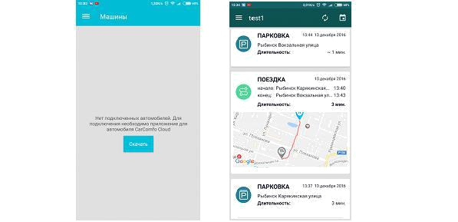

Рисунок 12 - Главный экран при отсутствии и наличии подключенных к

аккаунту автомобилей

Для переключения между автомобилями необходимо выбрать пункт меню «Автомобили» и указать интересующий автомобиль, для которого будет выводиться история поездок на главном экране. Для регулирования

настроек (включение уведомлений, ограничение скорости и ограничительного периметра) необходимо выбрать пункт меню «Настройки».

3.1.5 Структура приложения

На рисунке 2 представлена структура окон программы со всеми возможными переходами. Переход на предыдущий экран происходит при нажатии на кнопку «назад» приложения или навигационную кнопку «назад» мобильного телефона.

48
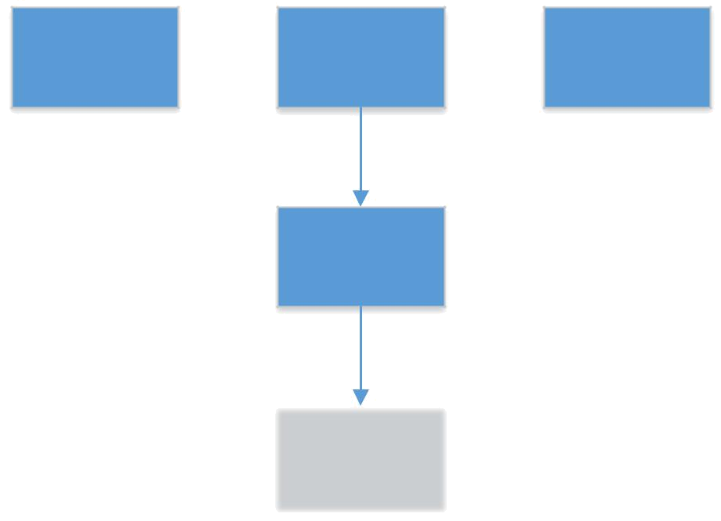
Экран
восстановления Экран Авторизации Экран регистрации пароля

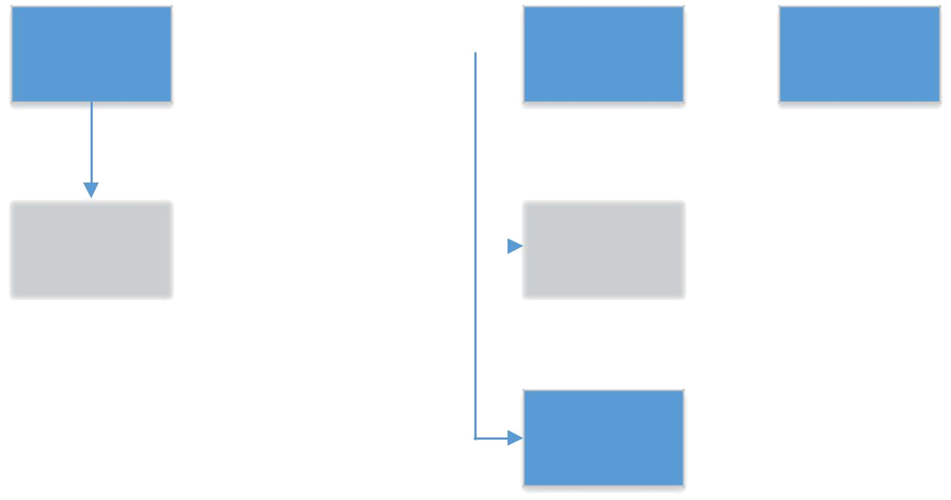

Экран задания
Экран «Машины»  Основной экран  Экран настроек ограничительного периметра

Экран |  | Экран детальной |  |  |  |  | Экран
редактирования |  |  |  |  |  |  | Экран
редактирования |  | информации |  |  |  |  | «Автомобили на
параметров |  |  |  |  |  |  | «Автомобили на
параметров |  | состояния |  |  |  |  | карте»
автомобиля |  |  |  |  |  |  | карте»



Экран
Экран смены
масштабируемой
пароля
карты

Рисунок 13 - Структура окон программы

Далее рассмотрим подробнее функции и содержание каждого экрана:

- Экран авторизации:
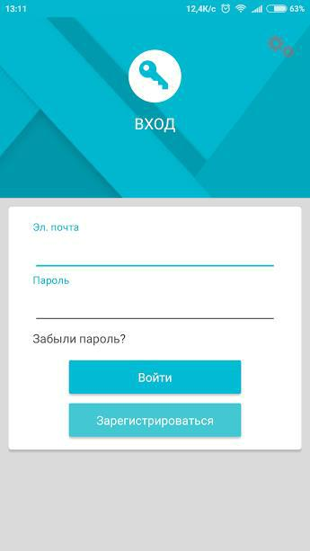

Рисунок 14 - Экран авторизации

49
В данном экране происходит регистрация пользователя в системе. Экран содержит поля ввода логина и пароля, а также кнопки авторизации, восстановления пароля и регистрации. При нажатии кнопок регистрации и восстановления пароля происходит переход в соответствующие экраны.

При нажатии кнопки входа происходит проверка полей ввода и попытка авторизации на сервере. При успешной авторизации открывается основной экран.

- Экран восстановления пароля:
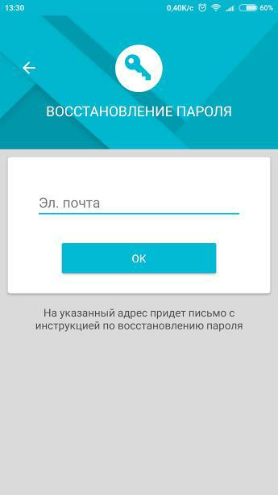

Рисунок 15 - Экран восстановления пароля

Данный экран содержит поле для ввода электронной почты для отправки сообщения для восстановления пароля. Отправка сообщения происходит по нажатию кнопки «ОК».

50
- Экран регистрации:
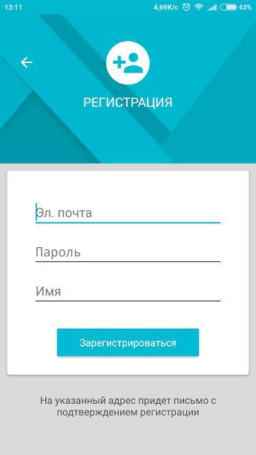

Рисунок 16 - Экран регистрации

Данный экран содержит поля ввода для регистрации пользователя в системе. По нажатию кнопки «зарегистрироваться» происходит проверка введенных данных и при успешной проверке отправляется запрос на регистрацию и выводится сообщение о том, что на указанный адрес выслано письмо с подтверждением.

- Основной экран:
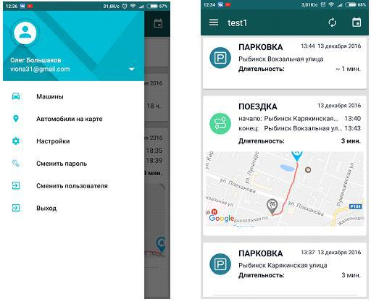

Рисунок 17 - Основной экран

51
Данный экран отображает ленту активностей выбранного автомобиля. По нажатию кнопки меню открывается основное навигационное меню приложения, по нажатию на пункты меню открывается соответствующее окно или выполняется указанное действие. При нажатии на карточку состояния открывается экран подробной информации состояния. При нажатии кнопки обновления выполняется запрос на обновление списка состояний.

- Экран настроек:
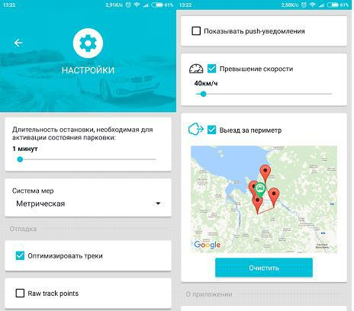

Рисунок 18 - Экран настроек

Экран настроек служит для управления настройками аккаунта. При нажатии на карту открывается окно задания ограничительного периметра. При нажатии кнопки «Очистить» настройки ограничительного периметра будут стерты.

52
- Экран задания ограничительного периметра:
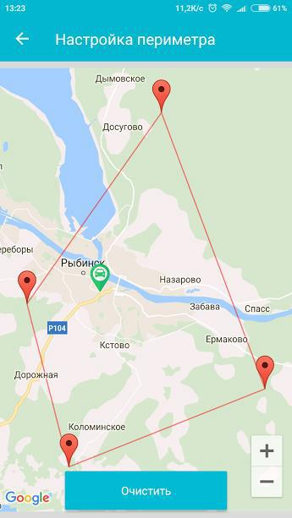

Рисунок 19 - Экран задания ограничительного периметра

На данном экране происходит задание настройки ограничительного периметра. При нажатии кнопки «Очистить» настройки ограничительного периметра стираются. При неустановленном ограничительном периметре настройка производится путем нажатий на карту, окончание настройки происходит по нажатию на начальный маркер.

- Экран «Машины»:
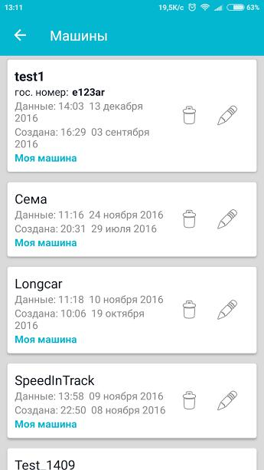

Рисунок 20 - Экран списка машин

53
Данный экран отображает информацию о всех привязанных к аккаунту пользователя машинах. При нажатии на карточку машины происходит выбор этой машины в качестве текущей и последующий переход на основной экран, который заполняется данными выбранной машины. При нажатии на кнопку удаления происходит удаление машины при подтверждении пользователем своих намерений. При нажатии на кнопку редактирования (карандаш) происходит переход в экран редактирования параметров автомобиля.

- Экран редактирования параметров автомобиля:
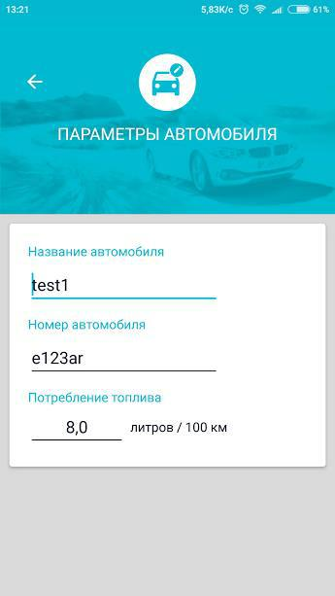

Рисунок 21 - Экран редактирования параметров автомобиля

На данном экране происходит редактирование параметров автомобиля.

54
- Экран «Автомобили на карте»:
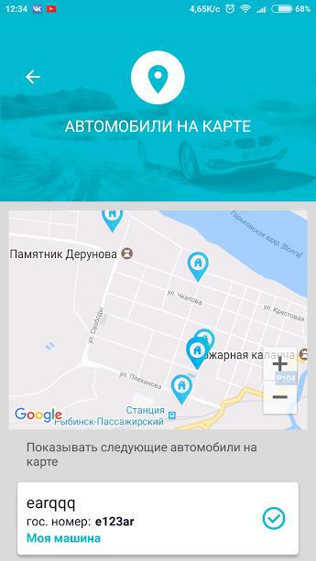

Рисунок 22 - Экран, отображающий подключенные автомобили на карте Данный экран отображает список автомобилей и расположение

выбранных автомобилей на карте. Выбор или снятие выбора с автомобиля происходит путем нажатия на «галочку» в соответствующей карточке. При нажатии на маркер отображается информация о названии автомобиля, местоположение которого отображает выбранный маркер.

- Экран смены пароля:
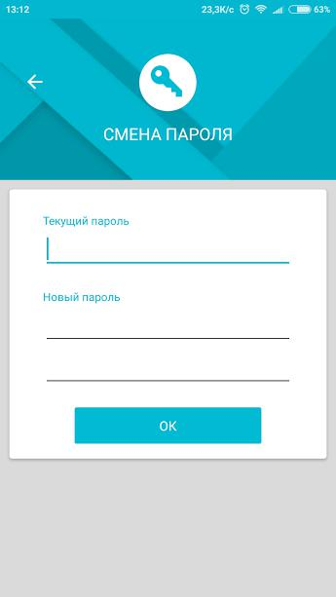

Рисунок 23 - Экран смены пароля

55
На данном экране происходит операция смены пароля от аккаунта. При нажатии кнопки «ОК» происходит проверка корректности заполнения полей. При некорректном вводе показывается сообщение в соответствующем поле. При введении корректных данных происходит смена пароля с последующим переходом в основной экран.

- Экран детальной информации о состоянии:
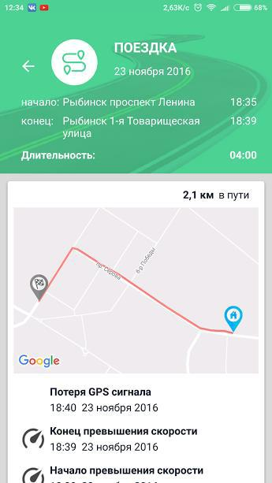

Рисунок 24 - Экран детальной информации о состоянии

Данный экран отображает подробную информацию о выбранном состоянии. Снизу карты отображается список произошедших событий, сверху карты отображается длительность состояния, пройденное время (если имеется), время и место начала и окончания для состояния поездки. При нажатии на карту происходит переход в экран масштабируемой карты для более детального изучения трека.

56
- Экран масштабируемой карты:
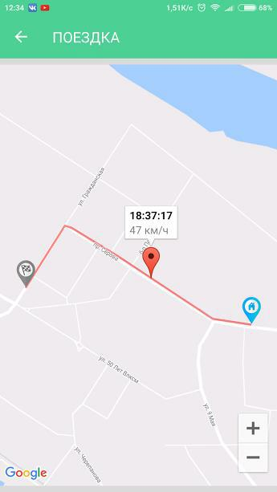

Рисунок 25 - Экран масштабируемой карты

На данном экране отображается трек поездки. Карта подчиняется основным масштабирующим жестам, при нажатии на трек происходит отображение скорости и времени в данной точке. Маркерами обозначены точки начала и конца трека.

3.1.6 Описание настроек

- Настройка длительности остановки, необходимой для активации состояния парковки устанавливает, какое время после прекращения движения автомобиля должно пройти, чтоб его состояние определилось как «парковка».

- Настройка системы мер влияет на отображение значений расстояния и скорости. При метрической системе мер значения отображаются в метрах, при американской системе мер – в милях.

- Настройка push-уведомлений влияет на отображение всплывающих уведомлений о событиях.

57
- Настройка превышения скорости устанавливает, при достижении какой скорости наступает событие «превышение скорости».

- Настройка «выезд за периметр» устанавливает ограничительный контур, при нарушении которого наступает событие «нарушение ограничительного периметра».

58
- Акт испытаний программного продукта

Для проведения испытаний использовался мобильный телефон Xiaomi Redmi Note 4, обладающий следующими техническими характеристиками:

- оперативная память 3 Гб;

- внутренняя память 32 Гб;

- процессор Helio x20, 10 ядер, 2.1 ГГц;

- операционная система Android 6.1.

Такжеиспользовалсяэмулятор,обладающийследующими

техническими характеристиками:

- оперативная память 1 Гб;

- внутренняя память 8 Гб;

- процессор Helio x20, 2 ядра, 1.5 ГГц;

- операционная система Android 4.4.

Испытания проводились в соответствии с планом и методикой тестирования, описанными в разделе 2.3. В ходе испытаний методами ручного тестирования были проверены требования. Результат проверки приведен в таблице:

Таблица 4 – Результаты тестирования

Метод проверки | Ожидаемый результат | Результат тестирования

Проверка корректности работы окна авторизации при корректных\ некорректных введенных данных
Ввод корректного логина |  | Успешная авторизация в системе, |  | Тест пройден
и пароля в поля ввода и |  | переход в основной экран
нажатие | кнопки
авторизации
Ввод | некорректного | Выведенное | сообщение «Ошибка | Тест пройден
логина | или пароля и | регистрации. | Проверьте
нажатие | кнопки | правильность | ввода логина или
авторизации |  | пароля»
Нажатие кнопки «забыли |  | Переход в экран восстановления |  | Тест пройден
пароль» |  | пароля

59
Таблица 4 – Продолжение

Нажатие |  |  | кнопки |  | Переход в окно регистрации |  |  |  |  |  |  | Тест пройден
регистрации
 |  |  | Проверка корректности работы окна регистрации
Введение |  | пары | логин | – | Вывод сообщения «по адресу ___ |  |  |  |  |  |  | Тест пройден
пароль и нажатие кнопки |  |  |  |  | отправлено |  |  | письмо |  |  | с
регистрации |  |  |  |  | подтверждением» и переход в экран
 |  |  |  |  | авторизации
Введение |  | слишком |  |  | Вывод | сообщения |  |  | о | неверно |  | Тест пройден
короткого |  | пароля или |  |  | заполненном поле
неверного |  |  | формата
логина (e-mail)
 |  | Проверка корректности работы экрана восстановления пароля
Ввод электронной почты |  |  |  |  | Вывод сообщения об отправке на |  |  |  |  |  |  | Тест пройден
в поле ввода и нажатие |  |  |  |  | указанный |  | адрес |  | письма |  | с
кнопки «ОК» |  |  |  |  | восстановлением пароля, переход в
 |  |  |  |  | экран авторизации
Ввод | неверного |  | адреса |  | Вывод | сообщения |  |  | об | ошибке |  | Тест пройден
и\или | несуществующего |  |  |  | восстановления пароля
в | системе |  | адреса
электронной почты
Нажатие кнопки «назад» |  |  |  |  | Переход в предыдущий экран |  |  |  |  |  |  | Тест пройден
 |  | Проверка корректности работы основного экрана приложения
Проверка |  | корректного |  |  | Данные корректны |  |  |  |  |  |  | Тест пройден
отображения данных |  |  |  | о
истории |  | передвижений
подключенного
автомобиля
Эмуляция |  |  | начала |  | Появляется карточка «В пути» с |  |  |  |  |  |  | Тест пройден
поездки подключенного |  |  |  |  | показанным |  |  |  | текущим
автомобиля |  |  |  |  | местоположением |  |  |  | автомобиля,
 |  |  |  |  | обновляющимся |  |  | в |  | режиме
 |  |  |  |  | реального |  | времени |  | по |  | мере
 |  |  |  |  | продвижения автомобиля по дороге
Эмуляция |  | остановки |  |  | Появляется карточка «Парковка» с |  |  |  |  |  |  | Тест пройден
автомобиля |  |  |  |  | данными |  | о | местоположении
 |  |  |  |  | остановки автомобиля. Карточка «В
 |  |  |  |  | пути» меняется на «Поездка»
Нажатие |  | карточки |  |  | Переход | в | экран |  | детальной |  |  | Тест пройден
состояния |  |  |  |  | информации состояния
Нажатие на кнопку меню |  |  |  |  | Открытие выдвижного меню |  |  |  |  |  |  | Тест пройден
(или | движение |  | пальцем
от левой части экрана)

60
Таблица 4 – Продолжение

Нажатие |  |  | кнопки | Переход в экран «Машины» |  |  |  |  |  | Тест пройден
«Машины» в меню
Нажатие |  |  | кнопки | Переход в экран «Автомобили на |  |  |  |  |  | Тест пройден
«Автомобили на карте» в |  |  |  | карте»
меню
Нажатие |  |  | кнопки | Переход в экран «Настройки» |  |  |  |  |  | Тест пройден
«Настройки» в меню
Нажатие |  |  | кнопки | Переход в окно смены пароля |  |  |  |  |  | Тест пройден
«Сменить пароль» в
меню
Нажатие |  |  | кнопки | Диалоговое |  |  | окно |  | для | Тест пройден
«Сменить пользователя» |  |  |  | подтверждения |  |  | намерений, |  | при
в меню |  |  |  | согласии |  | переход |  | в | экран
 |  |  |  | авторизации |  | с | невозможностью
 |  |  |  | возврата назад по функциональной
 |  |  |  | кнопке « < »
Нажатие |  |  | кнопки | Закрытие приложения |  |  |  |  |  | Тест пройден
«Выход» в меню
Проверка корректности работы экрана детальной информации состояния
Нажатие | на |  | карточку | Верное отображение информации с |  |  |  |  |  | Тест пройден
«Парковка» |  | в | главном | визуальным |  |  | и | текстовым
экране |  |  |  | отображением |  |  | местоположения
 |  |  |  | автомобиля |  | во | время | парковки
 |  |  |  | (остановки), а также временем
 |  |  |  | остановки
Нажатие | на |  | карточку | Верное отображение информации о |  |  |  |  |  | Тест пройден
«Поездка» |  | в | главном | поездке, текстовое описание места и
экране |  |  |  | времени | начала |  | и | окончания
 |  |  |  | поездки, верное отображение трека
 |  |  |  | накарте,отображениевсех
 |  |  |  | произошедших событий |  |  |  | во | время
 |  |  |  | поездки
Нажатие на карточку «В |  |  |  | Верное отображение информации о |  |  |  |  |  | Тест пройден
пути» в главном экране |  |  |  | поездке, с обновляющимся треком
 |  |  |  | по мере продвижения автомобиля и
 |  |  |  | списком произошедших событий
Нажатие | на |  | фрагмент | Открытие | экрана |  | масштабируемой |  |  | Тест пройден
карты |  |  |  | карты
Нажатие кнопки «назад» |  |  |  | Переход в предыдущий экран |  |  |  |  |  | Тест пройден
 | Проверка корректности работы экрана с масштабируемой картой
Нажатие на трек |  |  |  | Отображение скорости и времени в |  |  |  |  |  | Тест пройден
 |  |  |  | выбранной точке трека

61
Таблица 4 – Продолжение

Нажатие |  | на | маркеры | Отображение |  |  | времени |  | начала | или | Тест пройден
начала |  | и | окончания | окончания движения
поездки
Нажатие кнопки «назад» |  |  |  | Переход в предыдущий экран |  |  |  |  |  |  | Тест пройден
Масштабирование карты |  |  |  | Верный |  | отклик |  | приложения и |  |  | Тест пройден
характерными |  |  |  | изменение |  | масштаба |  |  | или | угла
движениями пальцев или |  |  |  | отображения |  |  | карты | без изменения
кнопок |  |  |  | состояния трека
масштабирования
 |  |  | Проверка корректности работы экрана настроек
Установление настройки |  |  |  | Состояние |  | парковки |  |  | наступает |  | Тест пройден
длительности |  |  | остановки | через |  | новый |  | обозначенный
для активации состояния |  |  |  | промежуток времени.
парковки. |  |  | Эмуляция
начала |  | и | окончания
поездки, |  | замер времени
до реакции приложения.
Смена |  |  | настройки | При американской системе мер в |  |  |  |  |  |  | Тест пройден
системы мер |  |  |  | карточках |  | поездки |  |  | пройденное
 |  |  |  | расстояние отображается в милях,
 |  |  |  | при метрической системе мер - в
 |  |  |  | метрах
Смена |  |  | настройки | При | выключенной |  |  |  | настройке |  | Тест пройден
«показывать |  |  | push- | оповещения перестают появляться
уведомления»
Смена |  |  | настройки | Событие «превышение скорости» |  |  |  |  |  |  | Тест пройден
«Превышение скорости» |  |  |  | показывается |  |  | после |  | достижения
 |  |  |  | указанной в настройках скорости
Смена настройки «Выезд |  |  |  | События |  |  |  |  | «нарушение |  | Тест пройден
за | ограничительный |  |  | ограничительного |  |  |  |  | периметра»
периметр». |  |  | Эмуляция | показываются |  |  | с | использованием
поездки |  | и пересечения |  | новых границ
границы периметра
Нажатие кнопки «назад» |  |  |  | Переход в предыдущий экран |  |  |  |  |  |  | Тест пройден
Проверка корректности работы экрана задания ограничительного периметра
Нажатие |  |  | кнопки | Очищается заданный периметр |  |  |  |  |  |  | Тест пройден
«Очистить»

62
Таблица 4 – Продолжение

Задание |  |  | Сохранение |  | ограничительного |  | Тест пройден
ограничительного |  |  | периметра в настройках. События
периметра | по | точкам | «нарушение |  | ограничительного
(окончанием |  | ввода | периметра» | показываются |  | с
считается | нажатие на |  | использованием новых границ
начальный маркер)
Нажатие кнопки «назад» |  |  | Переход в предыдущий экран |  |  |  | Тест пройден
 |  | Проверка корректности работы экрана «Машины»
Проверка | правильности |  | Данные корректны (количество и |  |  |  | Тест пройден
вывода данных |  |  | информация подключенных машин
 |  |  | действительно)
Нажатие |  | кнопки | Открытие | окна | редактирования |  | Тест пройден
редактирования |  |  | параметров автомобиля
Нажатие |  | кнопки | Диалоговое окно с подтверждением |  |  |  | Тест пройден
удаления машины |  |  | намерений, | при | подтверждении
 |  |  | удаление автомобиля из списка
Нажатие кнопки «назад» |  |  | Переход в предыдущий экран |  |  |  | Тест пройден
Проверка корректности работы экрана редактирования параметров автомобиля

Введение |  | новых | Корректное сохранение параметров |  |  |  | Тест пройден
параметров автомобиля в |  |  | автомобиля, | отображаются новые
поля ввода. |  | Нажатие | данные
кнопки «назад»
Нажатие кнопки «назад» |  |  | Переход в предыдущий экран |  |  |  | Тест пройден
 | Проверка корректности работы экрана «Автомобили на карте»
Проверка | корректности |  | Данные корректны |  |  |  | Тест пройден
выводимых |  | данных
(количество машин, их
местоположение |  | на
карте)
Нажатие | на | маркер | Отображение | информации |  | о | Тест пройден
автомобиля на карте |  |  | названии | автомобиля |  | и
 |  |  | автоцентрирование |  | карты | на
 |  |  | выбранный маркер
Нажатие |  | кнопок | Карта |  | масштабируется, |  | Тест пройден
масштабирования карты, |  |  | корректность маркеров не меняется
проверка | характерных
движений |  | для
масштабирования

63
Таблица 4 – Продолжение

Нажатие |  |  | кнопок |  |  | При выборе автомобиля, появляется |  |  |  |  | Тест пройден
выделения автомобиля |  |  |  |  |  | новый маркер |  | местоположения
 |  |  |  |  |  | этого автомобиля, при снятии
 |  |  |  |  |  | выделения | маркер |  | пропадает.
 |  |  |  |  |  | Каждый | раз |  | происходит
 |  |  |  |  |  | центрирование карты |  |  | по | всем
 |  |  |  |  |  | маркерам
Нажатие кнопки «назад» |  |  |  |  |  | Переход в предыдущий экран |  |  |  |  | Тест пройден
 |  |  | Проверка корректности работы экрана «Смена пароля»
Указание |  | корректного |  |  |  | Сообщение | об | успешной смене |  |  | Тест пройден
текущего |  |  | пароля, |  |  | пароля, вход в учетную запись
указание | и | повторение |  |  |  | происходит по новому паролю
корректного |  |  | нового
пароля и нажатие кнопки
«ОК»
Указание | некорректного |  |  |  |  | Сообщение о неверном введенном |  |  |  |  | Тест пройден
текущего |  | пароля |  |  | и | пароле в поле текущего пароля
нажатие кнопки «ОК»
Указание | некорректного |  |  |  |  | Сообщение о неверном введенном |  |  |  |  | Тест пройден
нового пароля (слишком |  |  |  |  |  | пароле в полях нового пароля
короткий |  | пароль |  | или
неверно повторен |  |  |  | ввод
нового | пароля) |  |  |  | и
нажатие кнопки «ОК»
Нажатие кнопки «назад» |  |  |  |  |  | Переход в предыдущий экран |  |  |  |  | Тест пройден
 |  |  |  |  |  | Проверка push-уведомлений
Эмуляция |  |  | события |  |  | Push-уведомление |  | показано |  | в | Тест пройден
(превышение скорости |  |  |  |  | \ | списке уведомлений телефона
нарушение
ограничительного
периметра |  | \ | начало
новой поездки)
 |  |  |  | Проверка работы приложения в фоновом режиме
Включение |  | блокировки |  |  |  | Push-уведомление |  | показано |  | в | Тест пройден
телефона |  | во |  | время |  | списке уведомлений телефона
работы |  | приложения.
Эмуляция |  |  | события
(превышение скорости |  |  |  |  | \
нарушение
ограничительного
периметра |  | \ | начало
новой поездки)

64
Таблица 4 – Окончание

Проверка перевода приложения на английский язык

Переключение |  | Приложение | запущено | с | Тест пройден
используемого | языка в | английским языковым пакетом
системе, | открытие
приложения

Испытания программного продукта производили:

- разработчик Рязанцев Е.А.

- руководитель дипломного проекта Петров А. В.

Проведенное тестирование показало, что программный продукт работает верно и удовлетворят заданным требованиям. Работу можно считать завершённой с положительным результатом.

Студент-дипломник . . . . . . . . . . . . . . . . . . . . . . . . . . . . . . . . . . . . Рязанцев Е.А.

Руководитель работы . . . . . . . . . . . . . . . . . . . . . . . . . . . . . . . . . . . . Петров А. В.

65
- Экономическое обоснование

5.1 Краткая характеристика программного продукта Разработка предназначена для визуализации данных с облачного

сервиса CarComfo о передвижениях автотранспорта пользователя, работы с учетными данными и настройками пользователя.

Разрабатываемое приложение обладает следующей функциональностью:

- работа с учетными записями пользователя, авторизация и регистрация пользователя в системе;

- связь с сервисом и получение информации в режиме реального времени;

- принятие и изменение настроек аккаунта пользователя;

- отображение полной информации, собранной о данном автомобиле;

- отображение текущего местоположения автомобиля на карте;

- уведомление пользователя о произошедших событиях с помощью push-

уведомлений.

Данный программный продукт разработан специально для сервиса CarComfo и может работать только с пользователями данного программного комплекса. Основными пользователями продукта являются автовладельцы, использующие магнитолу «Jencord», также пользователем может являться любой владелец устройства, работающего на базе ОС Android версии 4.1 и выше, установивший приложение из Play Market.

Основными целями создания программного продукта являются демонстрация возможностей платформы iComfo и необходимость разработки корпоративного приложения для магнитолы «Jencord», которое будет поставляться предустановленным в устройстве. Приложение имеет аналоги, каждый из которых разработан специально под конкретное оборудование и программное обеспечение производителя, поэтому нет возможности рассматривать ни одну из существующих систем для решения поставленной цели.

66
5.2 Расчёт себестоимости разработки программной системы

5.2.1 Материальные затраты

  - рамках данной разработки материальные затраты представлены расходами на бумагу, оплата доступа в Интернет и т.п.

Разработка велась удаленно (на дому), продолжительность работы составила 6 месяцев силами одного сотрудника. Расходы на канцелярские товары (ручки, тетради, маркеры для доски), использованные при разработке

- проектировании, составили 800 рублей. Доступ в интернет предоставляется по тарифу 450 рублей в месяц. Таким образом материальные затраты составили 800+450*6 = 3500 рублей.

5.2.2 Заработная плата с отчислениями на социальные нужды Основная заработная плата определяется по следующей формуле:

ЗП_{осн.} = ЗП_{ст} * Т = 16000 * 6 = 96000 (руб.) | (1)

где ЗП_{ст} – ставка заработной платы (месячная), руб.;

- – время разработки программного средства (месяцах).

Отчисления на социальные нужды производятся согласно Федеральному закону № 212-ФЗ «О страховых взносах в Пенсионный фонд Российской Федерации, Фонд социального страхования Российской Федерации, Федеральный фонд обязательного медицинского страхования (редакция от 02.04.2014)», который устанавливает следующие тарифы страховых взносов:

- Пенсионный фонд Российской Федерации − 22 %;

- Фонд социального страхования Российской Федерации − 2,9 %;

- Федеральный фонд обязательного медицинского страхования − 5,1%; Суммарный процент отчислений составляет:

C_{O} = 22 + 2,9 + 5,1 = 30%

67
Сумма затрат предприятия на заявленную заработную плату работника вычисляется по формуле (2) и составляет 124800 рублей.

Р_{зп} = ЗП * (1 + О_{сумм} ) = 96000* (1 + 0,3) = 124800, | (2)

где

Р_{зп} – общие расходы предприятия, связанные с заработной платой работника

(в рублях);

ЗП – заработная плата работника (в рублях);

О_{сумм} – суммарный объём отчислений (в процентах).

Таким образом, расходы на заработную плату составили 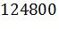рублей.

5.2.3 Амортизационные отчисления и эксплуатационные расходы, связанные с использованием ЭВМ

Амортизационные отчисления определяются как расходы на машинное время. Расходы на машинное время рассчитываются по формуле:
М_{вр} = С_{чмв} * ВР_{м}, | (3)

где

М_{вр} – расходы на машинное время, руб.;

С_{чмв} – стоимость 1 часа машинного времени, руб./машино-час; ВР_{м} – время использование ЭВМ для разработки ПС, час.

Стоимость 1 часа машинного времени можно рассчитать по цене ЭВМ, расходам, связанным с её эксплуатацией разработчиком, сроком полезного использования и среднему времени эксплуатации в течение дня с учетом наличия 254 дней в году:

^{С}чмв | = |  | ^{Ц}ЭВМ | + Р_{э} | , | (4)
^{С}чмв | = | ^{С}сл | * 254* В_{эд} | + Р_{э} | , | (4)
где

- _{ЭВМ} – покупная цена компьютера, руб.;

С_{сл} – срок службы компьютера, лет;

68
В_{э д} – время эксплуатации в день, ч.;

Р_{э} – эксплуатационные расходы.

Эксплуатационные расходы − это в первую очередь расходы на электроэнергию, потребляемую компьютером.
Эксплуатационные расходы Р_{э} вычисляются по формуле:

Р | = С | э | * Р = 3,3 * 0,45 ≈ 1,485 | (руб\ч), | (5)
э |  | э

где

- _{э} – стоимость 1кВт·ч электроэнергии (в рублях): рублей;

– суммарная потребляемая мощность вычислительной системы (в кВт):

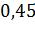 кВт.

Срок полезного использования ЭВМ определен предприятием и составляет 4 года. По приведённой формуле стоимость 1 часа машинного времени:

С= |  | 50000 | +1,485 ≈ 7,6 (руб / час). | (6)
ЧВМ | 4 * 254*8

Поскольку время разработки составляло 6 месяцев, примем время использования ЭВМ (ВР_{ЭВМ}) за 1056 часов (6 месяцев по 22 рабочих дня разработки). Рассчитаем расходы на машинное время (М_{ВР}):

М _{ВР} = С_{ЧМВ} * ВР_{ЭВМ} = 7,6 *1056 ≈ 8025 (руб). | (7)

Из этого следует, что эксплуатационные расходы составили примерно 8025 рублей.

5.2.4 Накладные расходы

Учитываются расходы на управление, коммунальные услуги, аренду помещения. Величина накладных расходов определяется в процентах от основной заработной платы, составляет 20%, т.е. 19200 рублей:

69
P_{Н} = 96000* 0,2 = 19200 (руб) | (8)

5.2.5 Полная себестоимость

Себестоимость разработки программного средства представляет собой

сумму затрат по экономическим элементам, приведенным в таблице 2. Таблица 3 – Расчет полной себестоимости продукта

Затраты | Сумма, руб
Материальные затраты | 3 500
Заработная плата и социальные начисления | 124 800
Амортизационные отчисления и | 8025
эксплуатационные расходы
Накладные расходы | 19200
Итого: | 155 525

Следовательно, себестоимость разрабатываемой программы составила

- 525 рублей.

5.3 Оценка экономической эффективности разработки программной системы

Потенциальными пользователями системы являются владельцы магнитолы «Jencord», так как продажа устройства будет проходить с предустановленной программой «Recorder», предназначенной для сбора данных о передвижениях автомобиля. Разрабатываемая программа совместно с программой «Recorder» входит в систему «CarComfo», соответственно, окупаться будет с продаж магнитолы.

Стоимость устройства «Jencord» составляет в среднем 22 000 рублей, 5% из которых заложены производителем на покрытие расходов на разработку системы «CarComfo». Так как разрабатываемая программа является одним из двух компонентов системы, с каждого устройства на покрытие цены разработки берется 550 рублей:

^{С}ЧВМ | = | 22000* 0,05 |  | = 550 | (9)
^{С}ЧВМ | = | 2 |  | = 550 | (9)

70
Таким образом, для покрытия полной себестоимости разработки 155 525 рублей, нужно продать 283 устройства:

^{С}ЧВМ | = | 155525 |  |  | ≈ 283 | (10)
^{С}ЧВМ | = |  | 550 |  | ≈ 283 | (10)

Согласно плану по развитию проекта, окупить систему необходимо в первые полгода продажи. Начало продаж ожидается через месяц после окончания разработки системы и будет составлять минимум 5 000 продаж в первый финансовый год с последующим увеличением объема продаж в полтора раза на каждый последующий финансовый год. При рассчитанном по формуле (9) доходу разработки с каждого продаваемого устройства, в первый финансовый год ожидаемая прибыль составит 2 750 000 рублей:

С_{ЧВМ} = 550* 5000 = 2750000 | (11)

5.4 Вывод

- результате проведенных исследований и расчетов можно говорить об экономической целесообразности разработки программного продукта, так как окупаемость продукта наступит уже на старте продаж в первый финансовый год.

71
Заключение

- ходе выполнения выпускной квалификационной работы были изучены принципы разработки мобильных клиент-серверных приложений для ОС Android с использование строго типизированного объектно-

ориентированного высокоуровневого языка программирования Java. Изученные технологии работы с серверным API и визуализации

данных с помощью Google maps позволили разработать мобильное приложение для удаленного контроля за местоположением и передвижениями автотранспорта, реализующее концепцию «Подключенный автомобиль». Разработанный программный продукт обладает высокой экономической эффективностью.

72
Список литературы

- Росляков А. В., Ваняшин С. В., Гребешков А. Ю. Интернет вещей: учебное пособие. - Самара: ПГУТИ, 2015. - 200 с.

- Всё о материальном дизайне: объяснение, руководства, иконки и

исходники // awdee [Электронный ресурс] URL: https://awdee.ru/material-design-full-guide/

- Google Material Design [Электронный ресурс] URL: https://material.io/

- Общие сведения о платформе Android [Электронный ресурс]. URL: https://developer.android.com/guide/index.html

- Васильев А. Java. Объектно-ориентированное программирование. - СПб.:

Питер, 2011. - 400 с.

- REST. Введение. От простого к невозможному [Электронный ресурс]

URL: http://blogger.sapronov.me/

- Retrofit. A type-safe HTTP client for Android and Java [Электронный ресурс]. URL: http://square.github.io/retrofit/

- Длинные опросы (long poll) [Электронный ресурс]. URL: http://javascript.ru/ajax/comet/long-poll

- Google Maps API [Электронный ресурс]. URL: https://developers.google.com/maps/?hl=ru

10. Климов А. Разработка программ для системы Android [Электронный ресурс]. URL: http://developer.alexanderklimov.ru/android/java/java.php

11. GitHub — крупнейший веб-сервис для хостинга IT-проектов и их совместной разработки [Электронный ресурс]. URL: https://github.com

12. Клементьева Н.А. Экономические основы рынка программного обеспечения и вычислитель-ной техники: Программа учебной дисциплины и методические указания к выполнению контрольной работы; РГАТУ име-ни П. А. Соловьева. – Рыбинск, 2016. – 28 с.

73
Приложения

Приложение А – примеры программного кода

Класс CarsOnMap, реализующий работу окна «машины на карте»

/**

- класс, описывающий работы экрана "машины на карте"

*/

public class CarsOnMapScreen extends HeaderScreenBase implements

OnMapReadyCallback {

@BindView(R.id.llScreenCarsOnMap)

LinearLayout carList;

@ColorInt

private final int primaryColor;

private GoogleMap mMap;

private ScrollView mScrollView;

private ScrollableMapFragment mapFragment;

private UiSettings mUiSettings;

final Collection<Location> locations = new ArrayList<>(20);

/**

- конструктор

*/

public CarsOnMapScreen(MainActivity activity) { super(activity, R.layout.screen_cars_on_map);

mScrollView = findViewById(R.id.svScreenCarsOnMap);

mapFragment = (ScrollableMapFragment)

getContext().getSupportFragmentManager().findFragmentById(R.id.googleMapFragment);

mapFragment.setListener(() -> {

mScrollView.requestDisallowInterceptTouchEvent(true);

});

mapFragment.getMapAsync(this);

primaryColor = ContextCompat.getColor(getContext(), R.color.colorPrimary);

}

private List<Car> currentCars;

/**

- сравнение локаций (для верной отрисовки движущихся автомобилей)

- @param car1

- @param car2

- @return

*/

private boolean isLocationChanged(Car car1, Car car2) { Location

l1 = car1.currentLocation,

l2 = car2.currentLocation;

if (l1 == null && l2 == null)

return false;

74
return l1 != null && l2 != null && !l1.equals(l2);

}

/**

- настройка контента окна

- @param cars список машин

- @param userId идентификатор юзера

*/

public void setCars(List<Car> cars, String userId) { if (currentCars != null &&

currentCars.equals(cars)) {

// список машин не изменился, но возможно изменились отдельные позиции на

карте

locations.clear();

for (int i = 0; i < cars.size(); i++) {

Car car = cars.get(i);

if (car.currentLocation != null)

locations.add(car.currentLocation);

//если изменились положения машин

if (isLocationChanged(car, currentCars.get(i))) {

// ищем соответсвующий машине контроллер и обновляем через него

маркер

for (int j = 0; j < carList.getChildCount(); j++) { CarListItemController controller = (CarListItemController)
carList.getChildAt(j).getTag();

if (controller.getCar().equals(car)) {

controller.setCar(car, userId);

controller.updateMarker();

break;

}

}

}

}

currentCars = cars;

return;

}

currentCars = cars;

carList.removeAllViews();

locations.clear();

//проход по всем машинам для настройки списка for (Car car : cars) {

CarListItemController controller = new CarListItemController(getContext());

View view = controller.getParentView();

view.setTag(controller);

carList.addView(view);

controller.setCar(car, userId);

controller.updateMarker();

if (car.currentLocation != null)

locations.add(car.currentLocation);

}

mapFragment.getMapAsync(this);

75
}

@Override

protected void onLogout() {

super.onLogout();

currentCars = null;

}

@Override

public String getTitle() {

return getContext().getString(R.string.auto_on_maps);

}

@Override

protected int getHeaderIcon() {

return R.drawable.ic_map_big;

}

@Override

protected int getHeaderBackground() {

return R.drawable.background_cars;

}

/**

- метод для работы с картой, вызывается строкой mapFragment.getMapAsync(this);

- для работы необходимо implements OnMapReadyCallback

*/

@Override

public void onMapReady(GoogleMap map) {

mMap = map;

LatLngBounds.Builder builder = new LatLngBounds.Builder(); mUiSettings = mMap.getUiSettings(); mUiSettings.setZoomControlsEnabled(true); mUiSettings.setMapToolbarEnabled(false);

//проставляем маркеры

if (carList.getChildCount() != 0) {

try {

for (int j = 0; j < carList.getChildCount(); j++) { CarListItemController controller = (CarListItemController)
carList.getChildAt(j).getTag();

com.google.android.gms.maps.model.Marker gMarker =

controller.getGoogleMarker();

//если маркер == null значит чекбокс этой машины снят, добавляем в билдер все включенные точки

if (gMarker != null) {

builder.include(gMarker.getPosition());

}

}

} catch (Exception exception) {

exception.printStackTrace();

}

/**

* вызывается при прогрузке карты , то есть непосредственно при открытии

карты

- анимирует камеру к bounds, который формируется по всем входящим точкам

*/

mMap.setOnMapLoadedCallback(new GoogleMap.OnMapLoadedCallback() { @Override

public void onMapLoaded() {

try {

76
LatLngBounds bounds = builder.build();

mMap.setMaxZoomPreference(18);

mMap.animateCamera(CameraUpdateFactory.newLatLngBounds(bounds,

80));

} catch (Exception exception) { //отметки всех машин сняты

Toast.makeText(getContext(), "Все выделения сняты",

Toast.LENGTH_LONG);

}

}

});

} else mMap.clear();

}

/**

- контроллер для списка машин (с чекбоксами)

*/

private final class CarListItemController extends CarListItem {

private ImageView icon;

private boolean checked = true;

private com.google.android.gms.maps.model.Marker gMarker = null;

public CarListItemController(MainActivity ctx) { super(ctx);

//слушатель нажатий на чекбокс

setOnClickListener(v -> {

checked = !checked;

icon.setImageResource(checked ? R.drawable.ic_checked :

R.drawable.ic_not_checked);

updateMarker();

mapFragment.getMapAsync(CarsOnMapScreen.this);

});

icon = new ImageView(ctx);

icon.setImageResource(R.drawable.ic_checked); addSupportItem(icon);

}

/**

- Настройка параметров элемента списка

- @param carконкретная машина

- @param userId идентификатор пользователя

*/

@Override

public void setCar(Car car, @NotNull String userId) { super.setCar(car, userId);

//в зависимости от наличия местоположения

if (car.currentLocation == null) {

tvTag.setText(R.string.location_unknow);

tvTag.setTextColor(Color.GRAY);

icon.setVisibility(View.GONE);

} else {

tvTag.setTextColor(primaryColor);

icon.setVisibility(View.VISIBLE);

}

}

77
/**

- Обновление маркера на карте

*/

public void updateMarker() {

if (getCar().currentLocation == null)

return;

//если машина этого маркера выбрана

if (checked) {

//на карту добавляется маркер @alpha - прозрачность маркера, @title - текстовое название для облака

if (gMarker == null)

gMarker = mMap.addMarker(new MarkerOptions()

.position(new LatLng(getCar().currentLocation.latitude, getCar().currentLocation.longitude))

.title(getCar().name)

.alpha(0.8f)

.icon(BitmapDescriptorFactory.fromResource(R.drawable.ic_start)));

} else {

gMarker.remove();

gMarker = null;

}

}

public com.google.android.gms.maps.model.Marker getGoogleMarker() { return gMarker;

}

}

}

Класс CarListScreen, реализующий список автомобилей пользователя:

/**

- Класс, реализующий экран со списком машин в аккаунте

*/

public class CarListScreen extends ScreenBase {

@BindView(R.id.vfCarListScreen)

ViewSwitcher switcher;

@BindView(R.id.lwCars)

ListView list;

private ArrayAdapter<Car> adapter;

private NoCarsPanelController noCarsPanelController;

/**

- конструктор

*/

public CarListScreen(final MainActivity ctx) { super(ctx, R.layout.screen_car_list);

//объявлние адаптера для списка

adapter = new ArrayAdapter<Car>(

getContext(), R.layout.car_list_item) {

@Override

public View getView(int position, View convertView, ViewGroup parent) { Car item = getItem(position);

78
//первый вызов

if (convertView == null) {

AutoListItemController controller = new

AutoListItemController(ctx);

convertView = controller.getParentView();

convertView.setTag(controller);

}

String userId = getModel().getUserId();

if (userId != null) {

AutoListItemController controller = (AutoListItemController) convertView.getTag();

controller.setCar(item, userId);

controller.setPosition(position);

}

return convertView;

}

};

list.setAdapter(adapter);

- установка слушателя

list.setOnItemClickListener((parent, view, position, id) -> { Car car = adapter.getItem(position); setCurrentCar(car);

});

noCarsPanelController = new NoCarsPanelController(ctx, switcher.getChildAt(1));

}

/**

- Выбор автомобиля (после выбора в основном окне будут отображаться состояния выбранного атвомобиля)

- @param car автомобиль

*/

private void setCurrentCar(@Nullable Car car) { getModel().currentCar = car;

if (car == null) {

getScreenManager().clearBackstack();

return;

}

StateListScreen screen =

getScreenManager().getScreen(R.layout.screen_state_list);

getContext().updateStatistics(true);

screen.setCurrentCar(car);

//обновление установок для данной машины

SettingsManager settings = getContext().getSettingsManager(); settings.startEdit(getModel().getUserId()); settings.updateSetting(SettingsManager.Setting.activeCarId, car.id); settings.commit();

//переход на основной экран

getScreenManager().goToScreen(R.layout.screen_state_list);

adapter.notifyDataSetChanged();

}

@Override

79
public String getTitle() {

return getContext().getString(R.string.cars);

}

/**

- удаление машины

- @param car удаляемая машина

*/

private void removeCar(Car car) {

//удаление на сервере

getModel().doRequest(getModel().service().removeCar(car.id)); //удаление из адаптера

adapter.remove(car);

int oldSize = getModel().currentUserData.cars.size(); ArrayList<Car> newCarList = new ArrayList<>(oldSize - 1);

//обновление списка машин

for (int i = 0; i < oldSize; i++) {

Car c = getModel().currentUserData.cars.get(i); if (!c.id.equals(car.id))

newCarList.add(c);

}

getModel().currentUserData.cars = newCarList;

//выбор текущей машины (так как текущая могла быть удалена) setCurrentCar(getModel().currentUserData.chooseActiveCar());

}

/**

- контроллер для элемента списка

*/

private final class AutoListItemController extends CarListItem {

private int position;

/**

- конструктор (onPlaceHolder) , настраивает список

- @param ctx

*/

public AutoListItemController(MainActivity ctx) { super(ctx);

//иконочки

ImageButton btnDelete = (ImageButton) View.inflate(ctx, R.layout.transparent_image_button, null);

btnDelete.setImageResource(android.R.drawable.ic_menu_delete); btnDelete.setFocusableInTouchMode(false);

ImageButton btnEdit = (ImageButton) View.inflate(ctx, R.layout.transparent_image_button, null);

btnEdit.setImageResource(android.R.drawable.ic_menu_edit); btnDelete.setFocusableInTouchMode(false);

//кнопка удаления

btnDelete.setOnClickListener(v -> {

AlertDialog.Builder builder = new AlertDialog.Builder(getContext())

.setTitle(ctx.getString(R.string.confirmation))

.setIcon(android.R.drawable.stat_sys_warning)

.setMessage(ctx.getString(R.string.delete_car))

.setPositiveButton(android.R.string.ok, (dlg, id) ->

80
removeCar(adapter.getItem(position)))

.setNegativeButton(android.R.string.cancel, (dlg, id) ->

dlg.dismiss());

builder.create().show();

});

//кнопка редактирования (переход на экран редактирования)

btnEdit.setOnClickListener(v -> {

Car selected = adapter.getItem(position);

CarParametersScreen screen =

getScreenManager().getScreen(R.layout.screen_car_params);

screen.setCurrentCar(selected);

getScreenManager().goToScreen(R.layout.screen_car_params);

});

addSupportItem(btnDelete);

addSupportItem(btnEdit);

}

/**

- метод настройки

- @param car машина

- @param userId идентификатор пользователя (override)

*/

@Override

public void setCar(Car car, @NotNull String userId) { super.setCar(car, userId);

clearHints();

boolean isActiveCar = getModel().currentCar.equals(car);

tvName.setTypeface(null, isActiveCar ? Typeface.BOLD : Typeface.NORMAL);

//вывожу только в дебаг-режиме, пользователю эти данные не нужны if (BuildConfig.DEBUG) {

String lastRT = car.recorderLastTransmission == null ?

"null" :

getContext().getFormatter().getFullTimeString(ModelUtils.toJavaTimestamp(car.recorderL astTransmission));

addHint(getContext().getString(R.string.last_recorder_transmission_label) + lastRT);

String created = car.created == null ?

"null" :

getContext().getFormatter().getFullTimeString(ModelUtils.toJavaTimestamp(car.created)) ;

addHint(getContext().getString(R.string.created_date_label) +

created);

}

}

public void setPosition(int position) {this.position = position;

}

}

81

